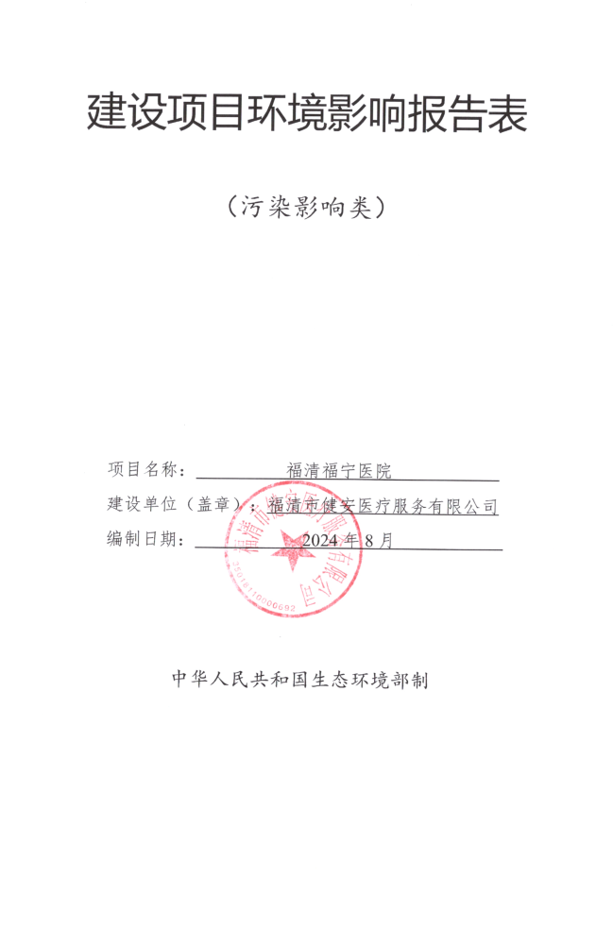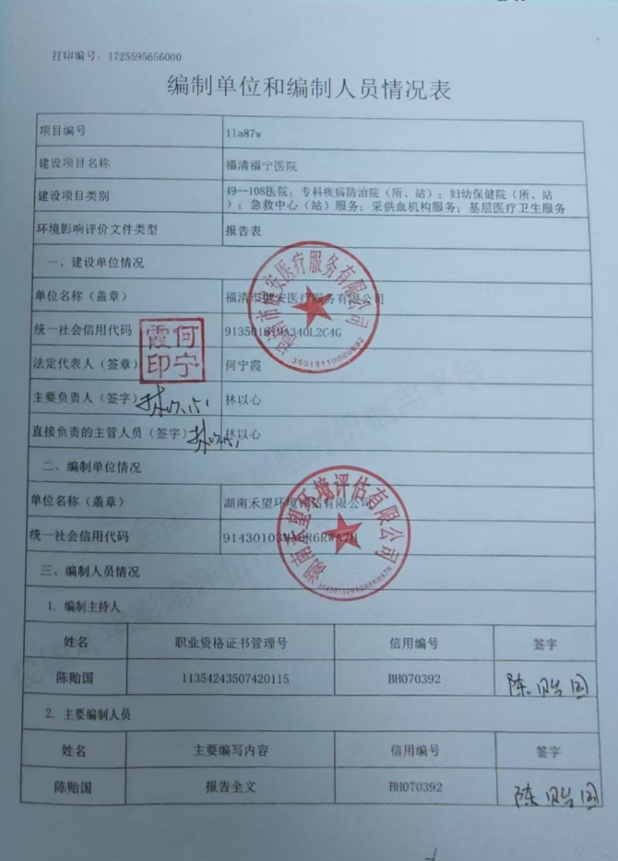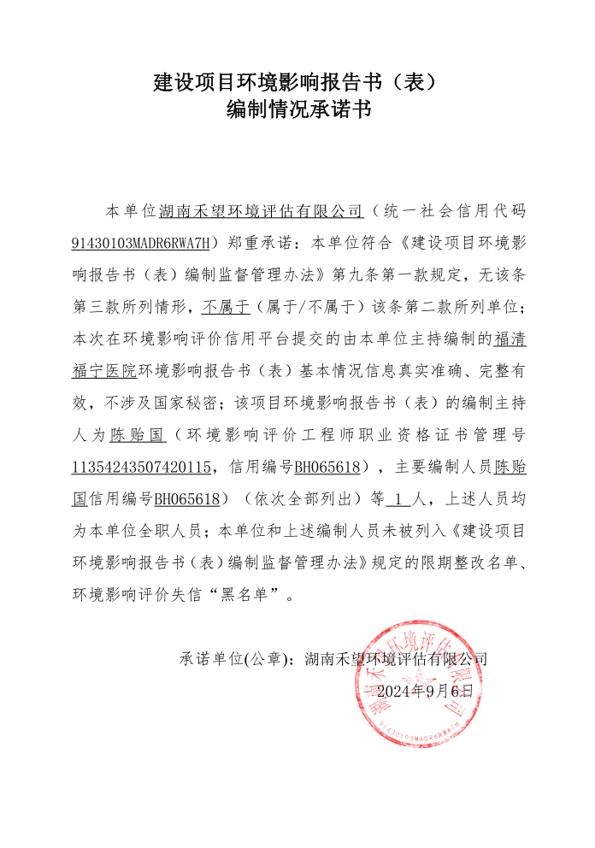

目录

一、建设项目基本情况 1
二、 建设项目工程分析 10
三、区域环境质量现状、环境保护目标及评价标准 22
四、主要环境影响和保护措施 33
五、环境保护措施监督检查清单 41
六、结论 81

一、建设项目基本情况
建设项目名称 | 福清福宁医院
项目代码 | 2403-350181-04-01-943157
建设单位联系人 | 林以心 | 联系方式
建设地点 | 福建省福州市福清市龙江街道龙江路667号
地理坐标 | （25度41分11.57秒，119度25分12.03秒）
国民经济  行业类别 | Q8415 专科医院 | 建设项目  行业类别 | 四十九、卫生84 108.医院841；专科疾病防治院（所、站）8432；妇幼保健院（所、站）8433；急救中心（站）服务8434；采供血机构服务8435；基层医疗卫生服务842
建设性质 | 新建(迁建)  □改建  □扩建  □技术改造 | 建设项目  申报情形 | ☑首次申报项目  □不予批准后再次申报项目  □超五年重新审核项目  □重大变动重新报批项目
项目审批(核准/  备案)部门(选填) | 福清市发展和改革局 | 项目审批(核准/备案)文号(选填) | 闽发改备[2024]A060105号
总投资(万元) | 6000 | 环保投资(万元) | 208
环保投资占比(%) | 3.47 | 施工工期 | 1个月
是否开工建设 | ☑否  □是： | 用地(用海)  面积(m²) | 15007m²
专项评价设置情况 | 专项评价设置情况  根据《建设项目环境影响报告表编制技术指南（污染影响类）（试行）》，项目工程专项设置情况参照专项评价设置原则表，详见表1-1。  表1-1 项目专项评价设置表  专项评价的类别 设置原则 本项目情况 是否设置专项评价  大气 排放废气含有毒有害污染物¹、二噁英、苯并[a]芘、氰化物、氯气且厂界外500米范围内有环境空气保护目标²的建设项目 项目排放的废气不含有毒有害污染物¹、二噁英、苯并[a]芘、氰化物、氯气 否  地表水 新增工业废水直排建设项目（槽罐车外送污水处理厂的除外）；新增废水直排的污水集中处理厂 项目不涉及工业废水直排。 否  环境风险 有毒有害和易燃易爆危险物质存储量超过临界量³的建设项目 项目危险物质存储量未超过临界量。 否  生态 取水口下游500米范围内有重要水生生物的自然产卵场、索饵场、越冬场和洄游通道的新增河道取水的污染类建设项目 项目不涉及河道取水 否  海洋 直接向海排放污染物的海洋工程建设项目 本项目不属于海洋工程建设项目 否  注：1、废气中有毒有害污染物指纳入《有毒有害大气污染物名录》的污染物（不包括无排放标准的污染物）。  2、环境空气保护目标指自然保护区、风景名胜区、居住区、文化区和农村地区中人群较集中的区域。  3、临界量及其计算方法可参考《建设项目环境风险评价技术导则》（HJ169）附录B、附录C。  根据表1-1分析，项目无需设置专项评价。
规划情况 | 无
规划环境影响  评价情况 | 无
规划及规划环境  影响评价符合性分析 | 无
其他符合性分析 | 1.2与产业政策的符合性分析  项目主要从事医疗服务，根据《产业结构调整指导目录》（2024年本），本项目不属于《产业结构调整指导目录》（2024年本）中的限制类与淘汰类，属于允许类，且该项目于2024年8月27日通过了福清市发展和改革局的备案(闽发改备[2024]A060105号，详见附件4)，因此项目的建设内容符合国家当前的产业政策和环保要求。  1.3选址合理性分析  项目选址位于福建省福州市福清市龙江街道龙江路667号，租赁租赁福清巨盛制衣有限公司厂房（租赁合同：附件6），面积15007平方米并进行改造，设计精神科、康复科等科室。根据福清巨盛制衣有限公司不动产权证（闽[2024]福清市不动产权证第0022180号，项目租赁厂区用地用途为工业用地。  根据福清市自然资源和规划局关于福清市健安医疗服务有限公司临时调整建筑使用功能的函（融自然函（2024）285 号），同意按照《实施意见》精神，将福清巨盛制衣有限公司位于福清市龙江街道的空置厂房建筑使用功能临时调整为医疗用房，临时调整年限不超过5年。  本项目将仅在该厂房被允许临时调整为医疗用房的期限内进行建设和运营。五年期满后，建设单位将根据当时的相关政策、法规及市场需求，重新评估并决定是否继续租赁该厂房或寻找其他合适的场地进行医院建设。因此本环评也是针对这五年的建设和运营期进行的。  地块内有良好的供电、供水和电讯线路周边道路己规划有完善的市政雨污水管网，方便项目雨、污水的排放。因此，本项目的建设，符合福清市用地规划，项目选址较为合理。  1.4用房可行性分析  本项目拟租赁福清巨盛制衣有限公司的工业厂房，地处福建省福州市福清市龙江街道龙江路667号，依据《关于福州市空置房产改造为公共服务设施的实施意见（试行）》（榕自然综[2019]1562号），项目已获福清市住房和城乡建设局出具的建设工程消防验收意见书（消防验收意见：附件9）。厂房结构安全评估合格，周边环境符合医疗设施要求。  1.5与中华人民共和国土壤污染防治法符合性分析  根据《中华人民共和国土壤污染防治法》，“用途变更为住宅、公共管理与公共服务用地的，变更前应当按照规定进行土壤污染状况调查”，项目租赁福清巨盛制衣有限公司的现有厂房，根据出租方出具厂房使用情况说明（附件10）及现场勘察情况可知，厂房自建成后，一直空置，从未进行过任何形式的生产加工活动不存在生产过程中可能产生的污染物排放源。  1.6“三线一单”控制要求符合性分析  ①项目与《“十三五”环境影响评价改革实施方案》（环评[2016]95号）中“三线一单”文件符合性分析。  表1.6-1 项目与“三线一单”文件相符性分析  通知文号 类别 项目与“三线一单”相符性分析 符合性  《“十三五”环境影响评价改革实施方案》（环评[2016]95号） 生态保护红线 项目位于福建省福州市福清市龙江街道龙江路667号，选址不涉及生态保护红线范围内具有特殊重要生态功能、必须强制性严格保护的红线，与基本红线和行业条件的有关规定没有冲突，符合生态保护红线要求。 符合  环境质量底线 项目所在区域的环境质量底线为：大气环境质量目标为《环境空气质量标准》(GB3095-2012）及其修改单中二级标准；地表水环境目标为《地表水环境质量标准》(GB3838-2002)V类标准；声环境质量目标为《声环境质量标准》(GB3096-2008)2类区标准。根据项目所在地环境质量现状调查和污染排放影响预测可知，本项目运营后对区域内环境影响较小，环境质量可以保持现有水平，不会对区域环境质量底线造成冲击。 符合  资源利用上线 项目用水、用电为区域集中供应，项目运行过程通过内部管理、设备选择、原辅材料的选用和管理、废物回收利用、污染治理等多方面采取合理可行的防治措施，以“节能、降耗、减污”为目标，有效地控制污染。项目的水、气等资源利用不会突破区域的资源利用上线。 符合  环境准入负面清单 项目符合国家产业政策，不属于《市场准入负面清单》（2022年版）中禁止准入类项目，不属于《产业结构调整指导目录》（2024年本）中的限制类与淘汰类，属于允许类；对照《福建省人民政府关于实施“三线一单”生态环境分区管控的通知》全省生态环境总体准入要求，项目符合《福建省人民政府关于实施“三线一单”生态环境分区管控的通知》（闽政（2020）12号）中的全省生态环境总体准入要求； 符合  ②项目与《福建省人民政府关于实施“三线一单”生态环境分区管控的通知》符合性分析  表1.6-2 项目与《福建省人民政府关于实施“三线一单”生态环境分区管控的通知》生态环境准入条件清单对照分析  适用范围 准入要求 本项目情况 符合性分析  全省陆域 空间布局约束 1.石化、汽车、船舶、冶金、水泥、制浆造纸、印染等重点产业，要符合全省规划布局要求。 2.严控钢铁、水泥、平板玻璃等产能过剩行业新增产能，新增产能应实施产能等量或减量置换。 3.除列入国家规划的大型煤电和符合相关要求的等容量替代项目，以及以供热为主的热电联产项目外，原则上不再建设新的煤电项目。 4.氟化工产业应集中布·局在《关于促进我省氟化工产业绿色高效发展的若干意见》中确定的园区，在上述园区之外不再新建氟化工项目，园区之外现有氟化工项目不再扩大规模。 5.禁止在水环境质量不能稳定达标的区域内，建设新增相应不达标污染物指标排放量的工业项目。 1.项目不属于石化、汽车、船舶、冶金、水泥、制浆造纸、印染等重点产业； 2.项目不属于钢铁、水泥、平板玻璃等产能过剩行业新增产能； 3.项目不属于煤电项目； 4.项目不属于氟化工产业； 5.项目位于水环境质量稳定达标的区域。 符合  污染物排放管控 1.建设项目新增的主要污染物排放量应按要求实行等量或倍量替代。涉及总磷排放的建设项目应按照要求实行总磷排放量倍量或等量削减替代。涉及重金属重点行业建设项目新增的重点重金属污染物应按要求实行“减量置换”或“等量替换”。涉新增VOCs排放项目，VOCs排放实行区域内等量替代，福州、厦门、漳州、泉州、莆田、宁德等6个重点控制区可实施倍量替代。 2.新建水泥、有色金属项目应执行大气污染物特别排放限值，钢铁项目应执行超低排放指标要求，火电项目应达到超低排放限值。 3.尾水排入近岸海域汇水区域、“六江两溪”流域以及湖泊、水库等封闭半封闭水域的城镇污水处理设施执行不低于一级A排放标准。 1.本项目不涉及VOCs的排放，按区域要求申请总量倍量调剂后可符合管控要求；项目不涉及总磷和重金属污染物的排放； 2.项目不属于新建水泥、有色金属、钢铁、火电项目； 3.项目不属于城镇污水处理设施。 符合  综上分析，项目建设符合福建省“三线一单”生态环境分区管控要求。  ③与《福州市人民政府关于实施“三线一单”生态分区管控的通知》符合性分析  项目福州市生态环境总体准入要求符合性分析具体见表1.6-3。  表1.6-3 与福州市生态环境总体准入要求的符合性分析  类别 总体管控要求 项目 符合性  福州 空间布局约束 1.福州市石化中上游项目重点在江阴化工新材料专区、连江可门化工新材料产业园布局。 2.鼓楼区内福州高新技术产业开发区洪山片禁止生产型企业的引入；仓山区内福州高新技术产业开发区仓山片不再新增生物医药原料药制造类企业。 3.罗源县内福州台商投资区松山片区禁止引进、建设集中电镀、制浆、医药、农药、酿造等重污染项目；连江县内福州台商投资区大官坂片区不再扩大聚酰胺一体化项目规模。 4.禁止在闽江马尾罗星塔以上流域范围新、扩建制革项目，严控新（扩）建植物制浆、印染、合成革及人造革、电镀项目。 5.禁止在通风廊道和主导风向的上风向布局大气重污染企业，逐步将大气重污染企业和环境风险企业搬出城市建成区和生态保护红线范围。 符合，本项目主要从事医疗服务，属于医院服务。不属于大气重污染企业。  深入推进闽江流域上生态环境综合治理工作方案 污染物排放管控 1.建设规划部门划定的县级以上城市建成区及福州市环境总体规划（2013-2030）划定的大气环境二级管控区的大气污染型工业企业（现阶段指排放二氧化硫、氮氧化物的工业企业，但不含使用天然气、液化石油气等作为燃料的非火电锅炉和工业炉窑排放二氧化硫、氮氧化物的工业企业）新增大气污染物排放量，按不低于1.5倍交易。 2.省级（含）以上工业园区外的工业企业新增主要污染物排放量（不含使用天然气、液化石油气等作为燃料的非火电锅炉和工业炉窑的工业企业新增的二氧化硫、氮氧化物排放量），按不低于1.2倍交易。 3.涉新增VOCs排放项目，VOCs排放实行区域内倍量替代。 4.严格控制新建、改建、扩建钢铁、水泥、平板玻璃、有色金属冶炼、化工等工业项目。新建钢铁、火电、水泥、有色项目应当执行大气污染物特别排放限值。重点控制区新建化工、石化及燃煤锅炉项目应当执行大气污染物特别排放限值。 5.氟化工、印染、电镀等行业企业实行水污染物特别排放限值。 符合，项目不涉及VOCs排放。  本项目与福清市生态环境准入清单符合性分析，详见表1.6-4。  1.6-4 与福清市生态环境准入清单符合性分析  管控单元 类别 管控要求 符合性分析  福清市水土保持生态保护红线 优先保护单元 空间布局约束 依据《关于在国土空间规划中统筹划定落实三条控制线的指导意见》进行管理，严格禁止开发性、生产性建设活动，在符合现行法律法规前提下，除国家重大战略项目外，仅允许对生态功能不造成破坏的有限人为活动，主要包括：零星的原住民在不扩大现有建设用地和耕地规模前提下，修缮生产生活设施，保留生活必需的少量种植、放牧、捕捞、养殖；因国家重大能源资源安全需要开展的战略性能源资源勘查，公益性自然资源调查和地质勘查；自然资源、生态环境监测和执法包括水文水资源监测及涉水违法事件的查处等，灾害防治和应急抢险活动；经依法批准进行的非破坏性科学研究观测、标本采集；经依法批准的考古调查发掘和文物保护活动；不破坏生态功能的适度参观旅游和相关的必要公共设施建设；必须且无法避让、符合县级以上国土空间规划的线性基础设施建设、防洪和供水设施建设与运行维护；重要生态修复工程。 符合，本项目不涉及生态保护红线。  福清市一般生态空间-水土保持 优先保护单元 空间布局约束 禁止全坡面开垦、顺坡开垦耕种等开发生产活动，禁止在25度以上陡坡地开垦种植农作物。禁止新建土地资源高消耗产业。禁止在崩塌、滑坡危险区和泥石流易发区从事取土、挖砂、采石、开采零星矿产资源等可能造成水土流失的活动。 符合，本项目不涉及空间布局约束的相关内容。  福清市重点管控单元1 重点管控单元 空间布局约束 1.严禁在人口聚集区新建涉及化学品和危险废物排放的项目，城市建成区内现有有色金属、印染、原料药制造、化工等污染较重的企业应有序搬迁改造或依法关闭。 2.严格控制包装印刷、工业涂装、制鞋等高VOCs排放的项目建设，相关新建项目必须进入工业园区。 3.禁止开发利用未经评估和无害化处理的列入建设用地污染地块名录及开发利用负面清单的土地。 符合，本项目不涉及空间布局约束的相关内容。  福清市重点管控单元2 污染物排放管控 城市建成区的大气污染型工业企业的新增大气污染物（二氧化硫、氮氧化物）排放量，按不低于1.5倍调剂。 符合，本项目不涉及污染物排放管控的相关内容。  福清市重点管控单元3 环境风险防控 单元内现有化学原料和化学制品制造业、有色金属冶炼和压延加工业等具有潜在土壤污染环境风险的企业退役后，应开展土壤环境状况评估，经评估认为污染地块可能损害人体健康和环境，应当进行修复的，由造成污染的单位和个人负责被污染土壤的修复。 符合，本项目不涉及环境风险防控的相关内容。  福清市重点管控单元4 资源开发效率要求 高污染燃料禁燃区内禁止燃用高污染燃料，禁止新建、扩建燃用高污染燃料的设施。已建的燃用高污染燃料设施，限期改用电、天然气、液化石油气等清洁能源。 符合，本项目不涉及资源开发效率要求的相关内容。  福清市一般管控单元 一般管控单元 空间布局约束 1.一般建设项目不得占用永久基本农田，重大建设项目选址确实难以避让永久基本农田的，必须依法依规办理。严禁通过擅自调整县乡国土空间规划，规避占用永久基本农田的审批。 2.禁止随意砍伐防风固沙林和农田保护林。 符合，本项目，未占用永久基本农田，不会随意砍伐防风固沙林和农田保 护林  1.7与《医院污水处理工程技术规范》（HJ2029-2013）符合性分析  项目污水处理站采用地埋式，项目污水站的建设与《医院污水处理工程技术规范》（HJ2029-2013）相关要求的一致性分析详见表。  表1.7-1 与医院污水处理工程技术规范相符性一览表  医院污水处理工程技术规范要求 本项目 是否相符  新（改、扩）建医院，在设计医院污水处理系统时应考虑将医院病区、非病区、传染病房、非传染病房污水分别收集。 项目不属于传染病医院，运营过程废水分类收集预处理，再排入污水处理站 相符  特殊性质污水应单独收集，经预处理后与医院污水合并处理，不得将特殊性质污水随意排入下水道。 项目检验科废液全部作为医疗废物处置 相符  医院污水处理工程应采用成熟可靠的技术、工艺和设备。 项目污水处理工艺为《排污许可证申请与核发技术规范 医疗机构》中推荐的可行性技术 相符  医院污水处理构筑物应按两组并联设计 本评价要求污水处理构筑物按两组并联设计 相符  医院污水处理构筑物应采取防腐蚀、防渗漏、防冻等技术措施，各种构筑物宜加盖密闭，并设通气装置。 根据设计资料，项目污水处理构筑物拟采取防腐蚀、防渗漏等技术措施，各构筑物加盖密闭，并设废气收集装置。 相符  医院污水处理过程产生的污泥、废渣的堆放应符合《医疗废物集中处置技术规范》、HJ/T177-2005及HJ/T276-2006的有关规定。渗出液、沥下液应收集并返回调节池。 项目废水污泥定期清掏，并采用生石灰消毒处理后由有资质单位清运处置，储泥池采取防腐蚀、防渗漏等技术措施 相符  医院污水处理工程以采用低噪声设备和采取隔音为主的控制措施，辅以消声、隔振、吸音等综合噪声治理措施。医院污水处理工程场界噪声应符合GB3096和GB 12348的规定，建筑物内部设施噪声源控制应符合GBJ87中的有关规定。 项目污水处理工程采用低噪声设备，并采用消声、隔振、吸音等综合噪声治理措施。厂界噪声可满足GB12348的规定 相符  应保持医院污水处理工程场界内环境整洁，无污泥杂物遗洒、污水横流等脏乱现象，采取灭蝇、灭蚊、灭鼠措施，做到清洁整齐，文明卫生。 项目安排专人对医院污水处理站进行管理，维护其场界内环境整洁 相符  医院污水处理工程应有便利的交通、运输和水电条件，便于污水排放和污泥贮运。 项目污水处理工程有便利的交通、运输和水电条件 相符  传染病医院污水处理工程，其生产管理建筑物和生活设施宜集中布置，位置和朝向应力求合理，且应与污水处理构、建筑物严格隔离。 项目为非传染病医院。 相符  医院污水处理工程与病房、居民区等建筑物之间应设绿化防护带或隔离带，以减少臭气和噪音对病人或居民的干扰。 医院污水处理工程与病房、居民区等建筑物之间设有绿化防护带 相符  特殊性质污水应经预处理后进入医院污水处理系统。 传染病医院污水应在预消毒后采用二级处理+消毒工艺或二级处理+深度处理+消毒工艺。 非传染病医院污水，若处理出水直接或间接排入地表水体或海域时，应采用二级处理+消毒工艺或二级处理+深度处理+消毒工艺；若处理出水排入终端已建有正常运行的二级污水处理厂的城市污水管网时，可采用一级强化处理+消毒工艺。 本项目不涉及含汞废水，检验室废液全部作为危险废物处置，医疗污水处理站采取“调节池+好氧池+消毒池”工艺，处理后的废水排入福清市融元污水处理厂。 相符  医院污水处理工程应设应急事故池，以贮存处理系统事故或其它突发事件时医院污水。传染病医院污水处理工程应急事故池容积不小于日排放量的100%，非传染病医院污水处理工程应急事故池容积不小于日排放量的30%。 项目为非传染病医院，应急事故池容积为30m³，满足不小于日排放量的30%的规定。 相符

建设项目工程分析
建设内容 | 2.1 项目由来  精神卫生是影响经济社会发展的重大的公共卫生问题，是重要的民生问题，现阶段还是较为严重的社会问题，与人民群众的健康福祉息息相关，与经济社会发展紧密相连。加强精神卫生工作，是深化医药卫生体制改革、维护和增进人民群众身心健康的重要内容。  福清市健安医疗服务有限公司成立于2020年06月05日（营业执照见附件2，法人身份证见附件4），租赁福清巨盛制衣有限公司厂房，面积15007平方米并进行改造。  根据福清市自然资源和规划局关于福清市健安医疗服务有限公司临时调整建筑使用功能的函（融自然函（2024）285 号），同意按照《实施意见》精神，将福清巨盛制衣有限公司位于福清市龙江街道的空置厂房建筑使用功能临时调整为医疗用房，临时调整年限不超过5年。本项目将仅在该厂房被允许临时调整为医疗用房的期限内进行建设和运营。五年期满后，建设单位将根据当时的相关政策、法规及市场需求，重新评估并决定是否继续租赁该厂房或寻找其他合适的场地进行医院建设。因此本环评也是针对这五年的建设和运营期进行的。  该项目于2024年08月27日通过了福清市发展和改革局的备案(闽发改备[2024]A060105号，详见附件5)。项目设计精神科、康复科等科室，购置大型医疗设备，经颅磁治疗仪等相关附属设备，设置床位99张，主要建筑物面积15007平方米。配备员工100人，设有精神科、康复科等科室。  根据《中华人民共和国环境保护法》(2015年)、《中华人民共和国环境影响评价法》(2018年修正)、《建设项目环境保护管理条例》(2017年)的相关规定，项目需要办理环境影响评价手续；根据《建设项目环境影响评价分类管理名录》(2021年版)规定，本项目环评类别为报告表，详见表2.1-1。为此，建设单位委托我司编制该项目的环境影响报告表(委托书详见附件1)。本环评单位接受委托后，立即派技术人员踏勘现场和收集有关资料，按照《建设项目环境影响报告表编制技术指南(污染影响类)》(试行)及相关技术规范要求，编制了本环境影响报告表，供建设单位上报生态环境行政主管部门审批。  表2.1-1 建设项目环境影响评价分类管理名录(摘录)  环评类别 项目类别 报告书 报告表 登记表  四十九、卫生84  80 108.医院841；专科疾病防治院（所、站）8432；妇幼保健院（所、站）8433；急救中心（站）服务8434；采供血机构服务8435；基层医疗卫生服务842 新建、扩建住院床位500张及以上的 其他（住院床位20张以下的除外） 住院床位20张以下的（不含20张住院床位的）  2.2工程概况  2.2.1 项目基本概况  （1）项目名称：福清福宁医院  （2）建设单位：福清市健安医疗服务有限公司  （3）建设地点：福建省福州市福清市龙江街道龙江路667号  （4）企业性质：内资企业  （5）项目总投资：6000万元  （6）建设规模及内容：建筑面积15007㎡，设置床位99张  （7）职工人数：150人（医务人员100人，行政办公人员50人）  2.2.2项目组成及建设内容  项目建筑面积15007m²，其中1#门诊综合楼（5F）、2#综合楼（5F）、3#配套用房（3F）。计容建筑面积16122.82平方米，容积率1.61，建筑密度33.86%，绿地面积264.54平方米，绿地率2.65%，机动车车位数为46辆。  项目工程组成及建设内容见表2.2-1。  表2.2-1 工程组成一览表  类别 项目名称 主要功能 备注  主体工程 1#门诊综合楼（5F） 1F：大厅、检验科、内科、外科、精神科、B超、彩超、肺功能科、儿科、中医科、中药库、西药库、推拿室、水疗室、超市、儿童娱乐区等 占地面积2197.08m²，建筑面积11287.24m²  2F~5F：病房区、护士站、办公室、活动室  2#综合楼（5F） 1F：多功能厅、柴油发电机房、变配电室、工具间、生活技能培训室 2F：个人训练室、教室 3F~5F：高级病房 占地面积720m²，建筑面积4105. 65m²  辅助工程 3#配套用房 1F：主厨区、加工区、冷藏库、备餐间、面点间、仓库、收货区 2F：餐厅、包厢、售卖区 3F：洗衣房 占地面积417.76m²，建筑面积1063.80m²  公用工程 给水工程 ①1~2层由市压直接公示； ②3层及以上由水箱供水。 /  排水工程 ①各类废水依托于厂区化粪池预处理后，分别进入院内设置的污水处理站进行处理，处理达标后进入污水处理厂； ②特殊废液委托有资质的单位进行处置。 /  供电工程 由市政引来一路10kV电源供电，同时设置一台400kW柴油发电机组备用。 /  暖通工程 需24小时专用的房间设独立的空调系统，可独立调节以保证环境所需 的温湿度要求，如信息中心采用恒温恒湿空调系统、消防控制中心及大型 医疗设备机房、各科室值班室等采用独立的风冷柜式空调机组。 /  环保工程 废气处理 ①污水处理站恶臭废气：污水处理站密闭，定期喷洒除臭剂； ②食堂油烟废气：设油烟净化器对油烟处理后通过油烟通道排放。 ③实验室废气：活性炭吸附处理后由屋顶高空排放，排放高度20m。 /  废水处理 ①食堂废水经隔油池预处理后接区内综合污水处理设施处理达标后综合利用； ②生活废水及医疗废水依托于厂区化粪池预处理后接区内综合污水处理设施处理达标后综合利用，不外排。 /  噪声防治措施 对项目主要高噪声机械设备采取减振、吸声、隔声等降噪措施，加强医院进出车辆管理。 /  固废处置 ①设置一间医疗垃圾站，采用特殊标准的塑料袋或桶分类收集后贮存（含医疗废物、污水站污泥、医疗废液及废活性炭等），最后委托有资质单位进行处理。②各楼层设置垃圾收集装置，对产生的生活垃圾进行统一收集，及时清运。 /  绿化工程 区内绿化率达2.65% /  2.2.3主要生产设备  本项目的主要生产设备详见表2.2-2。  表2.2-2 项目主要设备一览表  序号 医疗设备名称 型号 单位 数量  1 麻醉机 wato ex-20 台 1  2 心电监护仪 Umec6 台 2  3 呼吸机 SH300 台 1  4 数字化摄影X射线机 RayNova DRsc4 台 1  5 电动洗胃机 DXW-A 台 1  6 彩色多普勒超声系统 Consona N6T 台 1  7 数字脑电地形图仪 EK-8200 台 1  8 全数字多道心电图机 BeneHeart R12 台 1  9 多导睡眠监测仪 PSM-R 台 1  10 半自动体外除颤器 BeneHeart S1 台 1  11 全自动血液细胞分析仪 BC-5380CRP 台 1  12 全自动生化分析仪 BS-830S 台 1  13 全自动化学发光免疫分析仪 CL-900I 台 1  14 尿液分析仪 URIT-180 台 1  15 医用离心机 TD4Z-ws 台 1  16 生物反馈仪 FM-P100 台 3  17 经颅磁刺激仪 NTK-TMS-II100 台 2  18 美丽心灵心理测评与心理危机干预系统V10.0网络版 BS-XLCPWL-3 套 1  19 美丽心灵韦氏智力测验系统V6.0第3版（成人+儿童） V6.0第3版 套 1  20 中频脉冲治疗仪 立柜SC-ZP-3100 台 1  21 低频脉冲治疗仪 立柜SC-DP-1000 台 2  备注：本项目不含放射性仪器。  2.2.4主要生产设备  本项目的主要医疗用品详见表2.2-3。  表2.2-3 医疗用品消耗表  序号 名称 年用量 单位  1 医用药品 1000 万支  2 检测试剂 15 万支  3 医护用品（敷料材料） 30 万快  4 医护用品（注射材料） 10 万支  5 医用消毒剂 2 万瓶  2.2.5总平面布局方案  福清福宁医院项目建设地点位于福建省福州市福清市龙江街道龙江路667号，项目用地面积10000m²，建筑面积15007m²。该块地内为空置厂房，项目开工建设前此块地无遗留的环境问题，项目需对空置厂房进行整改。项目现场照片见图2.2-1。  图2.2-1 项目现场照片  2.2.6总平面布置  项目建设内容包括1#门诊综合楼（5F）、2#综合楼（5F）以及3#配套用房（3F）等。院区设置两个出入口，可以降低进出院区交通对城市道路的影响，各出入口独立设置。全院区以西北侧路口为门诊、急诊出入口，主要提供普通门诊，急诊使用；东北侧路口设有住院出入口。  建筑结合基地特点，充分利用自然资源，建筑尽可能沿地场地错落布置，形成流动式空间组合序列，合理布局各功能需求，有效规划交通流线，努力达到功能组织合理，合理配置恰当，结构清晰，整齐有序，创造具有良好环境、有完善基础和配套设施的新型医院。  2.2.7无障碍设计  本建设项目按照无障碍设计要求进行设计，各主要出入口为无障碍入口，坡道面均作防滑处理。各层主要公共卫生间均设一间可供残疾人士使用的专厕，男厕另考虑一小便器，并设助力拉手。另设无障碍电梯，在踏步起始点及电梯门前铺设有触感提示的地面材料，为弱视者提供方便。  服务台、挂号、取药、公共电话、饮水器及查询台均作无障碍设计。  2.3公用工程  2.3.1给水工程  （1）水源  本项目位于福清福宁医院，本工程的供水水源为城市自来水。从市政引一根DN150的市政给水管，分支出一根DN150给水管经生活水表后接入用地红线，作为全院区的生活给水水源；再分支出一根DN200经消防水表后接入用地红线，在红线内构成给水环状供水管网，作为全院区的消防给水水源，市政最低供水压力0.20MPa。  （2）项目给水  ①生活给水  本工程在1#门诊综合楼顶设水箱向给水系统供水。根据建筑高度、建设标准、建筑内使用功能、水源条件、节水、节能和供水安全等原则，本工程给水系统分为2个区：地上1-2层为低区，为市政直供；地上3-5层为高区，为水箱供给。二次加压给水系统采用一套恒压变量生活给水变频调速泵组供水，其供水流量不小于设计秒流量。各分区最不利点水压不小于0.1Mpa，最低用水点静压不大于0.35Mpa。  ②消防给水  室外消火栓给水由室外给水管网供给，在院区内呈环状敷设，沿道路设室外地下式消火栓，并设明显标志，消火栓间距不大于120m，距路边距离不大于2m。因室外消火栓系统采用临时高压制，在水箱间设置室外消火栓增压稳压设备1套。  ③热水、开水供应  本工程综合楼热源采用太阳能和辅助热泵机组，太阳能系统设置在综合楼屋顶。院区为全日制集中热水供应系统，为保证生活热水的供应温度，设计采用机械循环管道系统。在综合楼屋顶的生活热水回水管道设热水循环水泵。综合楼热水系统竖向分区方式同生活冷水系统。按楼层设电加热饮水机，容积为70L，N=7.5kW。饮水机设置在卫生条件良好通风的房间或场所，不应设置在卫生间或盥洗间内。淋浴或浴缸用水点应设置冷、热水混合水温控制装置，使用水点且最高出水温度在任何时间都不应大于49℃。  热水系统管道采用不锈钢管，橡塑海棉保温。  2.3.2排水工程  项目排水采取雨、污分流制。屋顶设87型雨水斗，规格DN100，由立管排至室外。建筑屋面雨水经雨水斗、地面雨水经雨水口收集后排入市政雨水管网。  项目拟于项目区域东北角地块建设一座污水处理站，食堂废水经隔油池预处理，生活废水、医疗废水依托厂区化粪池预处理后，一同排入院内污水处理站进行处理，废水经自建污水站（处理规模：200m³）处理后由DW001排入市政污水管网进入福清市融元污水处理厂。  污水处理站污泥经消毒处理后，委托具有相应资质的单位进行处理。  2.3.3电气工程  医院从周边的电站，引来两路10kV电源，每路均能承担本工程全部负荷。两路10kV电源同时工作，互为备用，采用埋地引入院区变配电房，两路10kV电源均能承担本项目100%用电负荷。医院在综合楼设置1台400 kW柴油发电机组作为备用电源。  本工程变配电房设在2#综合楼1层，内设置高、低压配电系统，高压系统为双电源单母线分段、母联自投互为备用的接线方式，提供项目建构筑物用电。变压器低压侧均为单母线分段单独运行。  本工程选用1台柴油发电机组，主用功率为400kW，作为第三路电源。当双路10kV市电停电、缺相、电压或频率超出范围，或同一变配电所三台变压器同时故障时，自动启动柴油发电机组，柴油发电机组30s内达到额定转速、电压、频率后，投入额定负载运作。当市电恢复30-60s后自动恢复市电供电，柴油发电机组经冷却延时后，自动停机。  2.3.4照明工程  （1）本工程设计有应急照明、疏散指示照明及一般照明，病房及其走道设置夜间照明，供电电源均为～220V。  （2）医院照明光源以荧光灯为主，X射线室及CT诊疗室采用可调光白炽灯具。  （3）诊断室、治疗室、检验室等部门选用高显色性灯具，采取减少眩光措施，以满足医疗环境的视觉要求。  （4）病房、护理单元通道的照明设计宜避免卧床病人在其视野范围内产生直射眩光；病房照明应满足病人的视觉要求，无频闪、无噪声。  （5）本工程荧光灯采用电子镇流器，以提高功率因数，减少频闪和噪声。  （6）病房及其走廊设夜间巡视脚灯。  （7）在变配电房、柴油发电机房、网络中心、消防控制中心、水泵房、防排烟风机房、重症监护病房、走廊、楼梯间、电梯前室、急诊室、门厅等处设置应急照明。  （8）在走廊、安全出口、大厅、楼梯间等处设置疏散指示灯。  2.3.5无障碍设计  本建设项目按照无障碍设计要求进行设计，各主要出入口为无障碍入口，坡道面均作防滑处理。各层主要公共卫生间均设一间可供残疾人士使用的专厕，男厕另考虑一小便器，并设助力拉手。另设无障碍电梯，在踏步起始点及电梯门前铺设有触感提示的地面材料，为弱视者提供方便。  服务台、挂号、取药、公共电话、饮水器及查询台均作无障碍设计。  2.4项目水平衡  2.4.1给水  本次项目用水主要：  （1）医护人员用水  项目医护人员100人。参考《综合医院建筑设计规范》（GB51039-2014）中“表6.2.2医院生活用水量定额”中“医务人员150~250L/人·班”。本次环评取值200L/班·人，项目工作为365d/a，则医护人员用水量为20t/d（约合7300t/a）。  （2）后勤人员用水  项目行政后勤人员50人。参考《综合医院建筑设计规范》（GB51039-2014）中“表6.2.2医院生活用水量定额”中“后勤人员80~100L/人·班”。本次环评取值90L/班·人，项目工作为365d/a，则后勤人员用水量为4.5t/d（约合1642.5t/a）。  （3）食堂用水  根据建设单位提供的资料，食堂预计用餐人数约为300人/d，用水量参考《综合医院建筑设计规范》（GB51039-2014）中“表6.22医院生活用水量定额”中“食堂20~25L/人·次”。本次环评取值23L/人·次。项目工作为365d/a，则食堂用水量为6.9t/d（约合2518.5t/a）。  （4）门诊病人用水  根据建设单位提供的资料，项目门诊、就医人员日流量为50人次，参考《综合医院建筑设计规范》（GB51039-2014）中“表6.22医院生活用水量定额”中“门、急诊患者10~15L/人·次”。本次环评取值13L/人·次。项目工作为365d/a，则门诊病人生活用水量为0.65t/d（约合237.25t/a）。  （5）住院病人用水  本次项目拟新增99张床位，用水参考《综合医院建筑设计规范》（GB51039-2014）中“表6.22医院生活用水量定额”中“病房设浴室、卫生间、盥洗250~400L/床·d”。本次环评取值330L/床·d。项目工作为365d/a，则住院病人生活用水量为32.67t/d（约合11924.55t/a）。  （6）特殊医疗废水  本项目不涉及含氰废水、含铬、含汞等废水，项目检验主要是进行常规化验，主要采用生理盐水、显微镜以及少量酸碱试剂等。每次化验完成后需对仪器进行清洗，将产生少量酸碱废水。项目检验科用水量 0.1m³/d，36.5m³/a，污水产生系数按0.8计，则检验科废水量为0.08m³/d，29.2m³/a，检验废水经酸碱中和等调节至中性后处理。  （7）洗衣房废水  项目设置洗衣房，清洗住院病人床单、被套、病号服等物件，洗衣房用水参考福建省《行业用水定额》（DB35/T 772-2013）中“7930洗衣房 60L/公斤干衣物”。根据建设单位提供的资料，每天产生150kg干衣物，项目工作为365d/a，则住院病人生活用水量为9t/d（约合3285t/a）。  项目用水见表2.4-1。  表2.4-1 项目用水量一览表  项目 单位 用水定额 数量 水量m³/d 用水量m³/a 备注  医护人员用水 L/d·人 200 100 20 7300 市政自来水管网给水  后勤人员用水 L/班·人 90 50 4.5 1642.5  食堂用水 L/人·次 23 300 6.9 2518.5  门诊病人用水 L/人·次 13 50 0.65 237.25  住院病人用水 L/床·d 330 99 32.67 11924.55  洗衣房用水 L/公斤干衣物 60 150 9 3258  检验科 / / / 0.1 36.5  合计 / / 73.82 26917.3  2.4.2排水  项目给排水量详见表2.4-2。  表2.4-2 项目给排水量一览表  项目 用水量m³/d 用水量 m³/a 产污 系数 排水量 m³/d 排水量 m³/a 去向  医护人员用水 20 7300 0.9 18 6500 接入化粪池+自建污水站处理后由DW001排入市政污水管网  后勤人员用水 4.5 1642.5 0.9 4.05 1478.25  食堂用水 6.9 2518.5 0.9 6.21 2266.65 先经隔油池处理后在通过化粪池+自建污水站处理后由DW001排入市政污水管网  门诊病人用水 0.65 237.25 0.9 0.585 213.53 接入化粪池+自建污水站处理后由DW001排入市政污水管网  住院病人用水 32.67 11924.55 0.9 29.40 10732.10  洗衣房用水 9 3285 0.9 8.1 2956.5  检验科 0.1 36.5 0.8 0.08 29.2  合计 73.82 26944.3 6.2 66.425 24176.23 /  2.4.3水平衡  本项目水平衡详见表2.3-2，项目水平衡图详见图2.3-1。  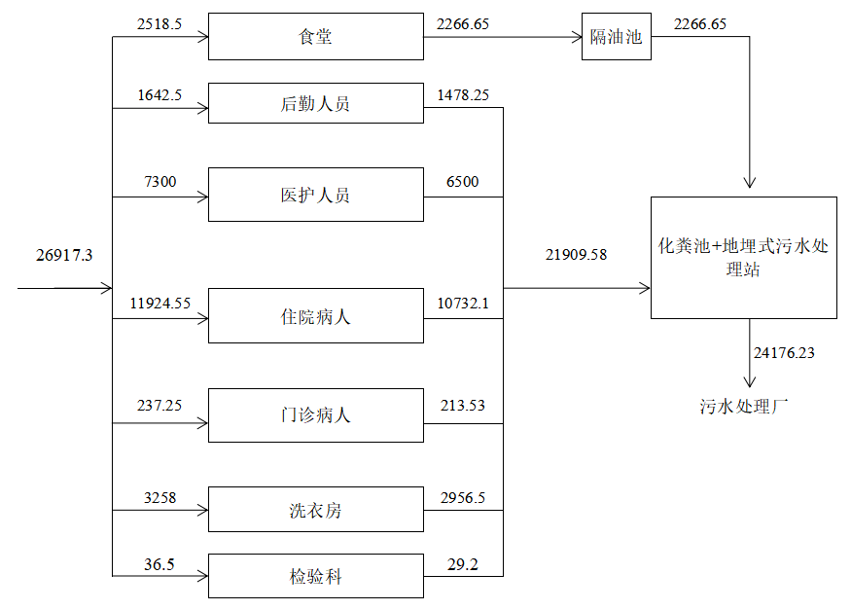  图2.3-1 项目水平衡图（t/a）
工艺流程和产排污环节 | 2.5生产工艺流程及产污环节  （1）工艺流程  项目工艺流程详见下图2.5-1。  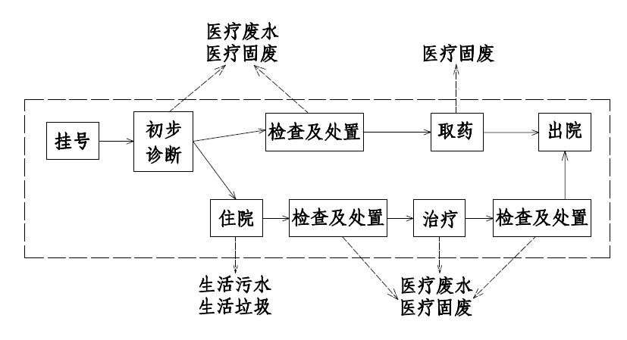  图2.5-1 项目生产工艺及产污环节流程图  - 工艺介绍  建设项目为医院建设项目，其就诊流程主要包括挂号、就诊、化验、检查、手术、 住院、划价、缴费、取药等。  在医院就诊过程中会产生污水处理站恶臭气体、医疗废液、噪声、医疗废物、生活垃圾和辐射等污染。
与项目有关的原有环境污染问题 | 无

三、区域环境质量现状、环境保护目标及评价标准
区域  环境  质量  现状 | 3.1水环境质量现状  3.1.1区域水环境调查  项目外排废水接入福清市融元污水处理厂处理，福清市融元污水处理厂尾水排入龙江。根据福州市人民政府榕政综[2019]316号批准《福州市水功能区划》，项目纳污水域所处龙江“南门桥水闸-龙江入海口”断面，该断面功能排序为景观、工业用水，水质保护目标为V类，水质均执行《地表水环境质量标准》(GB3838-2002)中V类标准，水质执行《地表水环境质量标准》(GB3838-2002)中Ⅴ类水质标准，见表3.1-1。  表3.1-1 地表水环境质量标准一览表 单位：mg/L(pH除外)  项目 Ⅱ类 Ⅲ类 Ⅳ类 Ⅴ类  pH(无量纲) 6～9  溶解氧(DO) 6 5 3 2  高锰酸盐指数 4 6 10 15  五日生化需氧量(BOD₅) 3 4 6 10  化学需氧量(COD) 15 20 30 40  氨氮(NH₃-N) 0.5 1.0 1.5 2.0  总磷(TP) 0.1 0.2 0.3 0.4  石油类 0.05 0.05 0.5 1.0  3.1.2地表水环境质量现状  （1）地表水水质现状调查  为了解评价范围内地表水环境质量现状，评价引用福建省地表水水质状况公告，2023年1―12月，全省主要流域总体水质为优，国控断面Ⅰ～Ⅲ类水质比例99.0％,Ⅰ～Ⅱ类水质比例68.6％；国控及省控断面Ⅰ～Ⅲ类水质比例99.5％，其中Ⅰ～Ⅱ类水质比例65.3％，各类水质比例如下：Ⅰ类占1.9%，Ⅱ类占63.5%，Ⅲ类占34.1%，Ⅳ类占0.5%，无Ⅴ类和劣Ⅴ类水。2023年1-12月，全省主要流域总体水质从相对较好开始排名，具体为：闽江、交溪、霍童溪、萩芦溪、汀江（韩江）、九龙江、晋江、木兰溪、敖江、东西溪、诏安东溪、龙江、漳江、鹿溪。由此可知龙江水质可达到《地表水环境质量标准》(GB3838-2002)Ⅴ类水标准，详见图3-1。  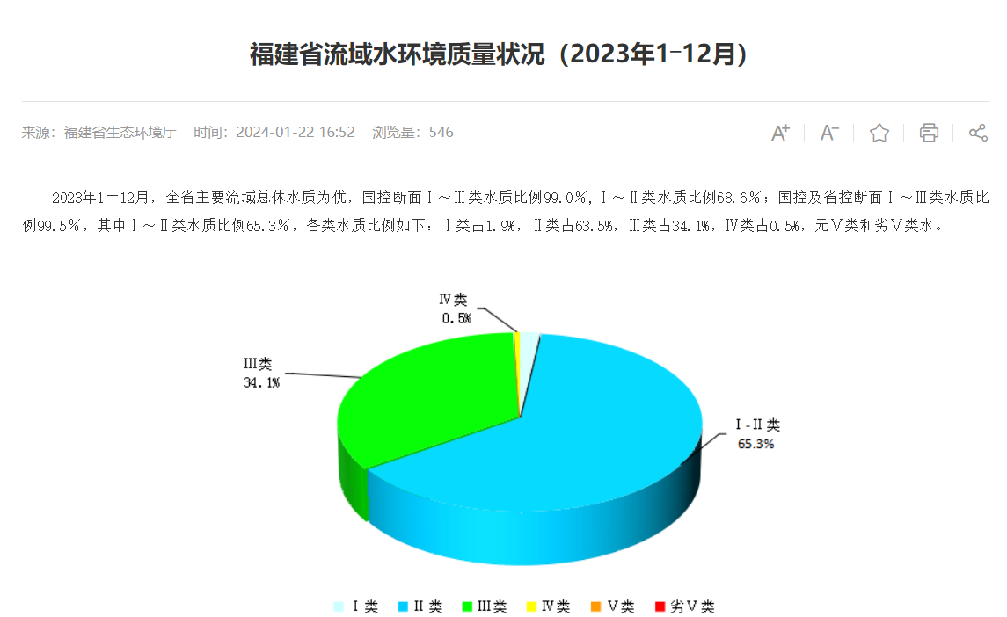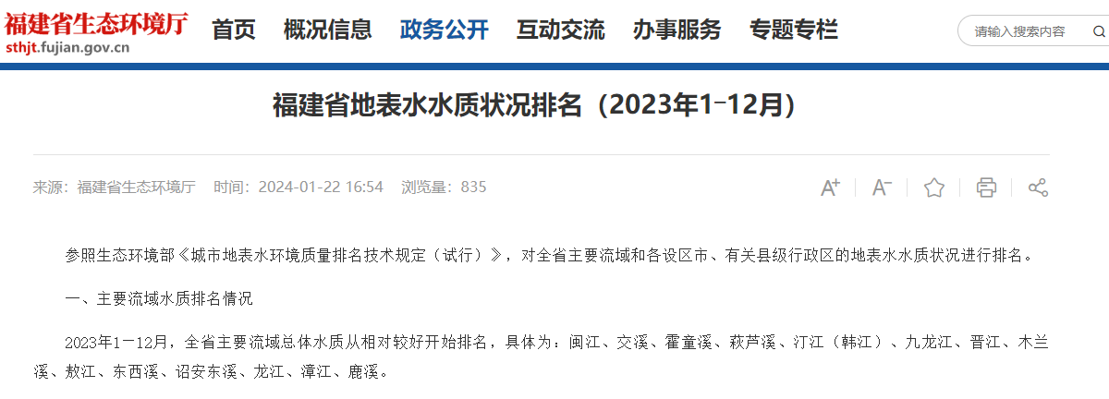  图 3.1-1 福建省生态环境厅水环境质量监测数据截图  （2）引用资料的有效性分析  根据《建设项目环境影响报告表编制技术指南（污染影响类）（试行）》（环办环评〔2020〕33号）的要求：“地表水环境区域环境质量现状引用与建设项目距离近的有效数据，包括近3年的规划环境影响评价的监测数据，所在流域控制单元内国家、地方控制断面监测数据，生态环境主管部门发布的水环境质量数据或地表水达标情况的结论”，本次评价选取福建省生态环境厅网站发布水环境状况信息，符合《建设项目环境影响报告表编制技术指南（污染影响类）（试行）》（环办环评〔2020〕33号）的要求。  3.2大气环境质量现状  3.2.1区域环境质量  项目所在地区域环境空气功能类别属二类区，执行《环境空气质量标准》（GB3095-2012）中的二级标准，具体执行标准见表详见表3.2-1  表3.2-1 本项目所在区域环境空气质量标准一览表  污染物名称 取值时间 浓度限值 标准来源  PM₁₀ 年平均 70μg/m³ 《环境空气质量标准》(GB3095-2012)及其修改单二级标准  24小时平均 150μg/m³  PM_{2.5} 年平均 35μg/m³  24小时平均 75μg/m³  SO₂ 年平均 60μg/m³  24小时平均 150μg/m³  1小时平均 500μg/m³  NO₂ 年平均 40μg/m³  24小时平均 80μg/m³  1小时平均 200μg/m³  CO 24小时平均 4mg/m³  1小时平均 10mg/m³  O₃ 日最大8小时平均 160μg/m³  1小时平均 200μg/m³  3.2.2大气环境质量现状  （1）项目所在区域环境质量现状  ①常规污染物因子  本次评价收集福清市人民政府发布的2023年1月至2023年12月空气质量月报数据（http://www.fuqing.gov.cn/xjwz/zwgk/ztzl/sdgjz/dhwrfzgjz/hjzl/），从数据上看福清市区2023年空气环境中SO₂、NO₂、PM₁₀和PM_{2.5}均未超过国家二级标准，CO日均值第95百分位数和O₃日最大8h值第90百分位数未超过国家二级标准，福清市属于达标区。因此，项目所在区域为大气达标。  表3.2-2福清市2023年1月-2023年12月空气质量月报数据  时间 SO₂ NOx PM₁₀ PM_{2.5} CO O₃  2023年1月 0.003 0.016 0.032 0.017 0.6 0.100  2023年2月 0.005 0.02 0.033 0.018 0.80 0.105  2023年3月 0.005 0.024 0.042 0.020 0.8 0.130  2023年4月 0.003 0.019 0.047 0.020 0.9 0.151  2023年5月 0.002 0.013 0.037 0.017 0.9 0.137  2023年6月 0.002 0.011 0.026 0.012 0.6 0.123  2023年7月 0.002 0.008 0.027 0.010 0.6 0.128  2023年8月 0.002 0.011 0.027 0.012 0.6 0.124  2023年9月 0.002 0.004 0.022 0.011 0.6 0.115  2023年10月 0.002 0.008 0.028 0.014 0.6 0.137  2023年11月 0.002 0.009 0.030 0.015 0.6 0.120  2023年12月 0.003 0.019 0.030 0.018 0.9 0.112  国家二级标准 0.06 0.04 0.07 0.035 4 0.16  达标情况 达标  备注 CO为日均值第95百分位数，O₃为日最大8小时值第90百分位数  （2）引用资料的可行性分析：  根据《建设项目环境影响报告表编制技术指南（污染影响类）（试行）》（环办环评〔2020〕33号）的要求：“大气环境区域环境质量现状常规污染物引用与建设项目距离近的有效数据，包括近3年的规划环境影响评价的监测数据，国家、地方环境空气质量监测网数据或生态环境主管部门公开发布的质量数据等，排放国家、地方环境空气质量标准中有标准限值要求的特征污染物时，引用建设项目周边5千米范围内近3年的监测数据”。  本评价常规污染物选取福州福清市发布的环境空气质量现状信息。引用数据有效可行。  （3）特征污染物  本项目排放的废气特征污染因子为氨、硫化氢、臭气浓度。根据《关于印发 〈建设项目环境影响报告表〉内容、格式及编制技术指南的通知和常见问题解答》(环办环评[2020]33号)的有关条款：“7、污染影响类技术指南中提到“排放国家、地方环境空气质量标准中有标准限值要求的特征污染物”，其中国家质量标准是否包含《环境影响评价技术导则 大气环境》（HJ2.2-2018）附录D等技术导则和参考资料？ 回复：技术指南中提到“排放国家、地方环境空气质量标准中有标准限值要求的特征污染物”，其中环境空气质量标准指《环境空气质量标准》（GB3095）和地方的环境空气质量标准，不包括《环境影响评价技术导则 大气环境》（HJ2.2-2018）附录D、《工业企业设计卫生标准》（TJ36-97）、《前苏联居住区标准》（CH245-71）、《环境影响评价技术导则 制药建设项目》（HJ611-2011）、《大气污染物综合排放标准详解》等导则或参考资料。排放的特征污染物需要在国家、地方环境空气质量标准中有限值要求才涉及现状监测，且优先引用现有监测数据。”《环境空气质量标准》（GB3095）中无氨、硫化氢、臭气浓度的质量标准，因此本评价主要着重对氨、硫化氢、臭气浓度的排放标准进行控制，不进行现状质量调查。  3.3声环境  3.3.1声环境功能区  本项目位于福建省福州市福清市龙江街道龙江路667号，根据《福州福清市声环境功能区划》（2022年），项目所在区域属于2类声功能区，执行《声环境质量标准》（GB3096-2008）中的2类标准，执行详见表3.3-1。  表3.3-1 声环境质量标准 单位：dB(A)  声环境功能区类别 昼间 夜间  2类 60 50  3.3.2声环境质量现状  根据《建设项目环境影响报告表编制技术指南(污染影响类)(试行)》(环办环评〔2020〕33号)的要求：厂界外周边50米范围内存在声环境保护目标的建设项目，应监测保护目标声环境质量现状并评价达标情况。根据环境影响评价网(生态环境部环境工程评估中心)关于《建设项目环境影响报告表》内容、格式及编制技术指南常见问题解答，厂界外周边50米范围内存在声环境保护目标的建设项目，应监测声环境质量现状，监测点位为声环境保护目标处。厂界外周边50米范围内无声环境保护目标的建设项目，不再要求提供声环境质量现状监测数据。根据现场调查，项目厂界外50m范围内无声环境保护目标，因此，本评价不进行声环境质量现状监测。  3.4地下水、土壤环境质量现状  根据《建设项目环境影响报告表编制技术指南（污染影响类）（试行）》（环办环评〔2020〕33号）规定，“原则上不开展环境质量现状调查。建设项目存在土壤、地下水环境污染途径的，应结合污染源、保护目标分布情况开展现状调查以留作背景值。”  根据现场勘查，周边地下水、土壤环境相对不敏感。项目为医疗卫生行业，新建的污水处理设施、危废暂存间将均采取相应的防渗漏措施，项目对地下水、土壤环境影响很小，基本不存在土壤、地下水环境污染途径，因此，本评价不对项目地下水、土壤环境质量进行补充监测。  3.5生态环境质量现状  本项目位于福建省福州市福清市龙江街道龙江路667号。根据调查，项目场区周边生态现状主要为绿化植被。项目评价区域主要植被为草坪、绿化树等景观树种，主要动物为常见的鸟类和昆虫类等，评价区域内无珍稀濒危物种、自然保护区、风景名胜区等生态敏感目标，调查区域也未发现国家重点保护的野生动植物等，因此，本环评不对生态环境现状进行评价。
环境  保护  目标 | 3.6环境保护目标  根据现场踏勘，本项目的周边环境保护目标详见表3.6-1。项目周边环境保护目标分布图见附图4。  表3.6-1 项目周边环境保护目标  环境要素 环境保护目标 方位 与厂界距离（m） 特性 控制要求  大气环境 安民村 北 165 行政村 GB3095-2012及其修改单 二级  北京师范大学附属学校 西 835 学校  龙江松安小学 西北 610 学校  松峰村 西北 928 行政村  李厝村 东北 990 行政村  桂巷 东南 995 自然村  东南村 西南 1020 行政村  塘东 西南 865 自然村  地下水环境 厂界外500m范围内无地下水环境保护目标 /  生态环境 本项目用地范围内无生态环境保护目标 /
污染  物排  放控  制标  准 | 3.7污染物排放标准  3.7.1水污染物排放标准  本项目共设一个排放口。  废水经厂区建设污水管网，汇合进入化粪池+自建污水站（调节池+生化池+沉淀池+消毒池）处理后由项目北侧DW001接入市政污水管网进入福清市融元污水处理厂。自建污水站处理后达到《医疗机构水污染物排放标准》（GB18466-2005）表2中的“预处理标准”后纳入市政污水管网，经福清市融元污水处理厂处理达到《城镇污水处理厂污染物排放标准》（GB18918-2002）一级A标准后达标排放进入水体。  表3.7-1《医疗机构水污染物排放标准》（日均值）  项目 污染物 标准限值  粪大肠菌群数 MPN/L 5000 《医疗机构水污染物排放标准》（GB18466-2005）表 2 预处理标准  肠道致病菌 / 不得检出  肠道病毒 / 不得检出  COD 浓度 mg/L 250  最高允许排放负荷 g/床位d 250  BOD₅ 浓度 mg/L 100  最高允许排放负荷 g/床位d 100  SS 浓度 mg/L 60  最高允许排放负荷 g/床位d 60  pH 无量纲 6-9  动植物油 mg/L 20  色度 稀释倍数 －  阴离子表面活性剂 mg/L 10  挥发酚 mg/L 1.0  总余氯 mg/L 消毒接触池接触时间≥1h，接触池出口余氯2-8mg/L  氨氮 mg/L 45 《污水排入城镇下水道水质标准》（GB/T31962-2015）表 1 的 B 等级标准  表3.7-2 《城镇污水处理厂污染物排放标准》（GB18918-2002）  序号 污染物 标准值 标准来源  1 COD（mg/L）≤ 50 《城镇污水处理厂污染物排放标准》（GB18918-2002）一级A标准  2 悬浮物（mg/L）≤ 10  3 生化需氧量（mg/L）≤ 10  4 动植物油（mg/L）≤ 1  5 氨氮（以N计）^{②}（mg/L）≤ 5（8）  ②括号外数值为水温>12℃时的控制指标，括号内数值为水温≤12℃时的控制指标  3.7.2大气污染物排放标准  项目运营期备用柴油发电机废气执行《大气污染物综合排放标准》（GB16297-1996）表2 中二级排放标准限值，具体标准限值见表3.7-3；运营期污水处理站无组织排放恶臭气体执行《医疗机构水污染物排放标准》（GB18466-2005）中关于废气排放要求的规定，详见表3.7-4，有组织排放的恶臭气体参照《恶臭污染物排放标准》（GB14554-93）表2标准要求执行，详见表3.7-5；项目实验室废气VOCs参照执行《工业企业挥发性有机物排放控制标准》（DB12524-2020）表2标准，见表3.7-6。项目食堂设有4个基准灶头，油烟排放参考执行《饮食业油烟排放标准（试行）》（GB18483-2001）中型标准，标准限值见表3.7-7。  表3.7-3 《大气污染物综合排放标准》（GB16297-1996）表2  污染物 最高允许排放浓度（mg/m³） 最高允许排放速率（kg/h） 无组织排放监控浓度限值  排气筒高度（m） 二级 监控点 浓度（mg/m³）  SO₂ 550 15 2.6 周界外浓度最高点 0.40  NO_{X} 240 15 0.77 0.12  颗粒物 120 15 3.5 1.0  表3.7-4 污水处理站周边大气污染物最高允许浓度  （《医疗机构水污染物排放标准》）  序号 控制项目 单位 标准值  1 氨 mg/m³ 1.0  2 硫化氢 mg/ m³ 0.03  3 臭气浓度 无量纲 10  4 氯气 mg/ m³ 0.1  5 甲烷（处理站内最高体积百分数） % 1  表3.7-5 污水处理站有组织排放恶臭污染物排放限值  污染源 污染物 最高允许排放浓度mg/m³ 最高允许排放速率 标准来源  排气筒高度 排放量(kg/h)  污水处理站 臭气浓度 / 15 2000（无量纲） GB14554-93  NH₃ / 15 4.9  H₂S / 15 0.33  表3.7-6 实验室废气排放标准  污染物 最高允许排放浓度（mg/m³） 最高允许排放速率 执行标准  排气筒高度（m） 标准限值（kg/h）  VOCs 60 20 4.1 《工业企业挥发性有机物排放控制标准》（DB12524-2014）表2中标准  表3.7-7 饮食业单位的油烟最高允许排放浓度和油烟净化设施最低去除效率  规模 小型 中型 大型  基准灶头数 ≥1，＜3 ≥3，＜6 ≥6  最高允许排放浓度（mg/m³） 2.0  净化设施最低去除效率（%） 60 75 85  3.7.3厂界噪声排放标准  营运期：项目北侧为龙江路。对照福州福清市声环境功能区划，项目东，南两侧厂界执行《工业企业厂界环境噪声排放标准》（GBl2348-2008）2类标准；西、北侧厂界执行《工业企业厂界环境噪声排放标准》（GB12348-2008）的4a类标准。详见表3.7-8。  考虑到院区内设备运行及建筑外噪声对院区内不同功能区影响，院区内敏感区噪声排放标准应执行《建筑环境通用规范》（GB-55016-2021）中规定噪声限值，详见表3.7-9。  表3.7-8 工业企业厂界环境噪声排放标准单位：dB（A）  类别 昼间 夜间  2类 60 50  4a类 70 55  表3.7-9 《建筑环境通用规范》（GB-55016-2021）  房间的使用功能 噪声限值（等效声级LAeg,T,dB) 备注  昼间 夜间 建筑物外部噪声源传播至主要功能房间室内的噪声限值  睡眠 40 30  日常生活 40  阅读、自学、思考 35  教学、医疗、办公、会议 40  睡眠 33 建筑物内部建筑设备传播至主要功能房间室内的噪声限值  日常生活 40  阅读、自学、思考 40  教学、医疗、办公、会议 45  人员密集的公共空间 55  3.7.4固废排放标准  固体废物分类及危险废物辨识分别执行《国家危险废物名录》（2021）、《危险废物鉴别标准》（GB5085.1～6-2007）、《危险废物鉴别标准通则》（GB5085.7-2019）的有关规定；危险废物的暂存执行《危险废物贮存污染控制标准》（GB18597-2023）；一般固体废物执行《一般工业固体废物贮存和填埋污染控制标准》（GB18599-2020）的有关规定。  自建污水站污泥按《医疗机构水污染物排放标准》（GB18466-2005）中表4医疗机构污泥控制标准执行。  医疗废物的管理与处置执行《医疗废物管理条例》（2011年1月8日修订）。医疗废物的暂存设施应符合《医疗废物集中处置技术规范（试行）》（环发〔2003〕206号）、《危险废物贮存污染控制标准》（GB18597-2023）、生态环境部【2013】36号公告及医疗废物管理的相关要求。同时，其转运处理也应符合《危险废物转移管理办法》（2021年）相关规定。
总量  控制  指标 | 3.8总量控制指标  根据《福建省人民政府关于推进排污权有偿使用和交易工作的意见》（闽政[2016]54号）和《福州市建设项目主要污染物排放总量指标管理实施细则（修订）》（榕环保综[2017]90号），将排污权有偿使用和交易的实施对象扩大为全省范围内的工业排污单位、工业集中区集中供热和废气、废水集中治理的污染物为国家对我省实施总量控制的主要污染物，本项目属于医疗服务型项目，非工业项目，不属于工业排污单位，不属于应实施排污权有偿使用和交易的单位，不纳入总量指标管理，故无需申请废水和废气的总量。

四、主要环境影响和保护措施
施工  期环  境保  护措  施 | 4.1施工期环境影响分析  根据项目特点，本项目施工期产生的主要废气污染物是扬尘以及少量的机械废气、油漆废气，其中以施工扬尘对空气环境质量影响最大。  1、扬尘  项目施工期间，其扬尘主要来自住院楼及其附属工程修建工程。  根据中国环境科学研究院的研究，建筑扬尘经验产生因子为 0.292kg/m²，本项目总建筑面积约为15007m²，据此可估算出本项目施工期建筑扬尘排放量约为4.38t；根据类比分析，扬尘浓度一般约为 5.8mg/m³，属于低矮排放源，影响范围小，时间较短，随着施工结束后消失。  为减少扬尘的产生量及其浓度，在施工过程中，施工单位应采取以下措施：  ①施工现场架设 2.5~3m 高墙，封闭施工现场，采用密目安全网，以减少结构和装修过程中的粉尘飞扬现象，降低粉尘向大气中的排放；脚手架在拆除前，先将脚手板上的垃圾清理干净，清理时应避免扬尘；  ②文明施工，定期对地面洒水，湿法作业，尽量减少渣土运输时洒落在地面上，并对洒落在路面的渣土及时清除，清理阶段做到先洒水后清扫；  ③在施工场地对施工车辆实施限速行驶，同时施工现场主要运输道路尽量采用硬化路面并进行洒水抑尘；在施工场地出口放置防尘垫，对运输车辆现场设置洗车场，用水清洗车体和轮胎；自卸车、垃圾运输车等运输车辆不允许超载，选择对周围环境影响较小的运输路线；  ④施工过程中，楼上施工产生的建筑渣土，不得在楼上向楼下倾倒，必须运送地面；  ⑤禁止在风天进行渣土堆放作业，建材堆放地点相对集中，临时废弃土石堆场及时清运，并对堆场必须以毡布覆盖，不得有裸土，并且裸露地面进行硬化和绿化,减少建材的露天堆放时间；开挖出的土石方应加强围栏，表面用毡布覆盖，并及时将回填开挖土石方。  ⑥此外，为进一步减轻扬尘污染，评价要求施工单位应落实施工现场管理“六必须”、“六不准”规定：  a.必须湿法作业，必须打围作业，必须硬化道路，必须设置冲洗设施、设备，必须配齐保洁人员，必须定时清扫施现场。  b.不准车辆带泥出门，不准运渣车辆超载，不准高空抛撒建渣，不准现场搅拌混凝土，不准场地积水，不准现场焚烧废弃物。  环评要求施工单位在日常施工过程中严格采取上述施工扬尘污染防治措施，确实有效降低施工工地扬尘产生量及其浓度，实现达标排放。  2、施工机械废气  施工期间，使用机动车运送原材料、设备和建筑机械设备的运转，均会排放一定量的 CO、NOx 以及未完全燃烧的 HC 等，其特点是排放量小，且属间断性无组织排放，由于其这一特点，加之施工场地扩散条件良好，因此对其不加处理也可达到相应的排放标准。在施工期内应多加注意施工设备的维护，使其能够正常的运行，提高设备原料的利用率。  3、油漆废气  油漆废气主要来自房屋装修阶段，该废气的排放属无组织排放，其主要污染因子为二甲苯和甲苯，此外还有极少量的汽油、丁醇和丙醇等。本项目装修阶段的油漆废气排放周期短，且作业点分散，因此，本次评价只对该类废气作定性的分析。  根据调查，每150m²的房屋装修需耗15个组分的涂料(包括地板漆、墙面漆、家具漆和内墙涂料等)，每组份涂料约为10kg，即约150kg。油漆在上漆后的挥发量约为涂料量的55%，即82.5kg，含甲苯和二甲苯约 20%。  由于油漆废气的排放时间和部位不能十分明确，时间跨度很长，按该项目规模通常可达2-4年。因此，在装修油漆期间，应加强室内的通风换气，油漆结束完成以后，也应每天进行通风换气。由于装修时采用的复合板和油漆中含有的甲醛、甲苯、二甲苯等影响环境质量的有毒有害物质挥发时间长，所以在正常运行时也要注意室内空气的流畅。在进行以上防治措施后，再加上项目所在场地扩散条件较好，因此本项目装  修施工产生的油漆废气可达标排放。  二、废水污染物  施工期的废水来源为两部分：一是工程建筑施工产生的生产废水；二是施工人员产生的生活污水。  1、建筑废水  经类比分析可知施工过程中的生产废水主要来源于机械的冲刷、楼地及墙面的冲洗、构件与建筑材料的保潮、墙体的浸润、材料的洗刷以及桩基础施工中排出的泥浆等。生产废水中的主要污染物为 pH、SS、COD、石油类。污水中COD浓度值最高约600m/L、BOD5400mg/L、 SS1000mg/L。对施工废水经沉淀后上清液回用，不得外排。  1）砂石料冲洗废水。其悬浮物含量大，需建沉降池，悬浮物进行沉淀后排放。  部分废水澄清后可用于建筑工地洒水防尘。人工运输水泥砂浆时，应避免泄漏，泄漏水泥砂浆应及时清理。运浆容器和搅拌用具尽量集中放置，及时清洗冲洗水引入沉降池。  2）混凝土养护废水。混凝土养护可以直接用薄膜或塑料溶液喷刷在混凝土表面，待溶液挥发后，与混凝土表面结合成一层塑料薄膜，使混凝土与空气隔离封闭混凝土中水分不再蒸发外逸，水泥依靠混凝土中水分完成水化作用。其多余废水经沉淀处理后，上清液可回用。  3）机械和车辆冲洗废水。主要为含油废水，应尽量要求施工机械和车辆到附近专门清洗点或修理点进行清洗和修理，小部分在项目区内进行清洗和修理的施工机械、车辆所产生的含油废水或废弃物，不得随意弃置和倾流，可用容器收集，回收利用，以防止油污染。机械保养冲洗水、含油污水不得随意排放，要建排水沟和小型隔油池，经相应隔油处理后进入沉淀池，上清液回用。  综上所述，在采取上述处理措施后，项目产生的施工废水不外排。  （2）工地生活污水  施工期间不设施工营地，施工人员将产生少量生活污水，本项目废水经预处。  处理后排入市政污水管网，按施工人员50人、污水产生量50L/天·人计，排放系数以0.8计，则排放量为2.0m³/d。施工期生活污水经预处理后排入市政污水管网。  三、施工期噪声  施工期主要分为机械噪声、施工作业噪声和施工车辆噪声。本项目机械噪声主要由施工机械所造成，如挖土机、打桩机等多位点声源；施工作业噪声主要是一些零星敲打声、装卸车辆的撞击声等；施工车辆噪声属于交通噪声。在上述施工噪声中，对环境影响最大的是施工机械噪声。  评价要求施工方应采取以下的治理措施，制定合理的施工方案，确保场界噪声达标排放：  ①施工时采用降噪作业方式：施工机械选型时尽量选用可替代的低噪声的设备，对动力机械设备进行定期的维修、养护，避免设备因松动部件的振动或消声器的损坏而增加其工作时的声压级；设备用完后或不用时应立即关闭。  ②对各施工环节中噪声较为突出且又难以对声源进行降噪可能的设备装置，应采取临时围障措施，围障最好敷以吸声材料，以此达到降噪效果。  ③合理设计施工总平面图。结合项目外环境关系分析可知，为了尽可能的减轻项目施工对外环境产生的噪声污染，项目施工过程中应尽可能将木工房、钢筋加工间等产生高噪声的作业点置于整个项目场地的中部偏北，有效利用噪声距离衰减作用，减轻施工噪声对外环境敏感点的影响。  ④合理安排施工时间，在夜间（22:00~6:00）禁止使用高噪声设备，如推土机、挖掘机、打夯机、发电机、电锯等。对于确需夜间施工的施工活动，施工单位必须事前报经主管政府部门批准，同时执行建筑施工噪声申报登记制度,在工程开工15日前填写《建筑施工场地噪声管理审批表》，向当地环境保护主管部门申报。  并于施工前两天公告附近群众。  施工期间的场界噪声必须满足《建筑施工场界环境 噪声排放标准》(GB12523-2011)标准的要求，实现达标排放。  四、固体废物  施工固体废物主要包括开挖土方、建筑垃圾、装修垃圾和施工人员生活垃圾。  1、开挖土石方  建设项目在修建过程需要进行开挖。弃方量小。  评价要求：  ①剩余土方应加强管理，运至指定渣场妥善处置。  ②临时土石堆场应以毡布覆盖，裸露地面进行硬化和绿化，对废弃土石应及时清运。  ③加强渣土车辆管理。  2、建筑垃圾  项目施工过程中产生的建筑垃圾和装修垃圾(如水泥带、铁质弃料、木材弃料等)按总建筑面积15007m²、每2.0t/100m²计，则产生的建渣量共约300t。在施工现场应设置建筑废弃物临时堆场(树立标示牌)并进行防雨、防泄漏处理。  施工生产的废料首先应考虑废料的回收利用，对钢筋、钢板、木材等下脚料可分类回收，交废物收购站处理；对不能回收的建筑垃圾应集中堆放，定时清运到指定垃圾场，以免影响环境质量。为确保废弃物处置措施落实，建设单位或施工总承包单位在与建筑垃圾清运公司签订清运合同时，应要求承包公司提供废弃物去向的证明材料，严禁随意倾倒、填埋，造成二次污染。装修垃圾：一般有废砖头、砂、水泥及木屑等，会产生扬尘，因此不能随意倾倒，而应用编织袋包装后运出屋外，放在指定地点，由环卫部门统一清运处理。  为尽量减轻建筑垃圾外运过程中产生的环境影响，评价要求：  a.运输时段应选在夜间进行，白天不得清运；  b.各类运输车辆应根据其实际负载情况清运渣土，不得超载；  c.运输车辆出场前一律清洗轮胎，用毡布覆盖并封闭，避免在运输过程中的抛洒情况。  3、工人生活垃圾  项目施工期间，施工人员按 50人计，产生的生活垃圾按0.5kg/(人·d)计，则在施工期生活垃圾产生量为 25kg/d。施工人员产生的生活垃圾经集中收集后由环卫部门统一运送到垃圾处理场集中处理，不会对当地环境产生影响。
运营  期环  境影  响和  保护  措施 | 4.2废水  4.2.1废水污染源强  本项目废水源自各门诊科室、门诊、病房、检验科排放的医疗废水、洗衣房废水、食堂废水、后勤人员产生的一般生活污水。  通过参考国家环境保护总局关于发布《医院污水处理技术指南》的通知（环发[2003]97号），项目综合废水初始浓度将表4.2-1。  表4.2-1 项目综合废水初始浓度一览表  项目 COD_{Cr}（mg/L） BOD₅（mg/L） SS（mg/L） 氨氮（mg/L） 粪大肠杆菌（个/L）  污水浓度范围 150-300 80-150 40-120 10-50 1.0×10⁶-3.0×10⁸  本评价取值 300 150 80 30 1.6×10⁸  本项目在院区东北角新建一套处理规模为200t/d的污水处理站，污水处理站采用“调节+好氧+沉淀+消毒工艺”。根据本项目污水处理工艺技术资料，本项目产生的污水处理前后效果及排放情况见表4.2-2。  表4.2-2 综合废水源强核算  废水来源 废水量t/a 污染因子 COD BOD₅ SS 氨氮 粪大肠杆菌*  综合废水 24176.23 产生浓度 300 150 80 30 1.6×10⁸  产生量（t/a） 7.2529 3.6264 1.9341 0.7253 /  自建污水站去除率% 0.5 0.68 0.95 0.07 0.99999  排放浓度（mg/L） 150.0 48.0 4.0 27.9 1600  排放量（t/a） 3.6264 1.1605 0.0967 0.6745 /  削减量 3.6264 2.4660 1.8374 0.0508 /

运营  期环  境影  响和  保护  措施 | 表4.2-3 废水类别、污染物及污染治理设施信息表  产污环节 类别 污染物种类 产生源强 处理能力t/d 治理工艺 治理效率/% 是否为可行技术 废水排放量t/a 因子 排放源强 排放方式 排放去向 排放规律 排放口基本情况 排放标准  主要污染物产生量(t/a) 污染物产生浓度(mg/L) 主要污染物排放量(t/a) 污染物排放浓度(mg/L) 编号 名称 类型 地理坐标  综合废水 医疗废水、综合废水、生活污水 COD 7.2529 300 调节+好氧+沉淀+消毒工艺（埋地式） 200t/d 0.5 是 24176.23 COD 3.6264 150 间接排放 福清市融元污水处理厂 连续排放 DW001 废水总排口 间接排放口 E119°24′42.51″； N25°41′23.19″ 250  BOD₅ 3.6264 150 0.68 BOD5 1.1605 48 100  SS 1.9341 80 0.95 SS 0.0967 4 60  NH₃-H 0.7253 30 0.07 NH3-H 0.6745 27.9 45  粪大肠杆菌 / 1.6×108 0.9999 粪大肠杆菌 / 1600 5000

运营  期环  境影  响和  保护  措施 | 4.2.2措施可行性分析  4.2.2.1废水措施可行性分析  （1）处理工艺符合性分析  ①处理工艺简介  工程污水处理工艺为：调节+好氧+沉池+消毒工艺。  表4.2-4 污水处理工艺说明  构筑物 主要功能  调节池 为了使处理工艺正常工作，不受废水高峰流量或高峰浓度变化的影响，设置调节池进行水质和水量的调节  好氧池 在池中设置填料，将其作为生物膜的载体。待处理的废水经充氧后以一定流速流经填料，与生物膜接触，生物膜与悬浮的活性污泥共同作用，达到净化废水的作用  沉淀池 采用混凝沉淀工艺，添加聚合氯化铝作为絮凝剂，沉淀池污泥通过池底的污泥收集系统将污泥部分回流到缺氧池  消毒池 采用次氯酸钠作为消毒剂，用于医疗废水消毒  污泥浓缩及消毒 沉淀产生的污泥部分进入污泥浓缩池浓缩后，采用氯法消毒对浓缩后的污泥进行消毒。经消毒的淤泥由指定单位定期清运  ②技术可行性分析  对照《排污许可证申请与核发技术规范 医疗机构》（HJ1105-2020）中“表 A.2 医疗机构排污单位污水治理可行技术参照表”。本项目属于二级处理/深度处理+消毒工艺，属于推荐可行技术，且本项目废水经自建地埋式污水站处理后排入福清市融元污水处理厂，技术有效可行。  表4.2-5 与推荐技术符合性分析  污水类别 污染物种类 排放去向 可行技术 本项目采用工艺  医疗污水 粪大肠菌群数、肠道致病菌、肠道病毒、化学需氧量、氨氮、pH值、悬浮物、五日生化需氧量、动植物油、石油类、阴离子表面活性剂、挥发酚、色度、总氰化物、总余氯 进入海域、江、河、湖库等水体 二级处理/深度处理+消毒工艺。二级处理包括：活性污泥法；生物膜法。深度处理包括：絮凝沉淀法；砂滤法；活性炭法；臭氧氧化法；膜分离法；生物脱氮除磷法。消毒工艺：加氯消毒，臭氧法消毒，次氯酸钠法、二氧化氯法消毒、紫外线消毒等。 调节+好氧+沉池+消毒工艺；属于二级处理/深度处理+消毒工艺，属于推荐可行技术  排入城镇污水处理厂 一级处理/一级强化处理+消毒工艺。一级处理包括：筛滤法；沉淀法；气浮法；预曝气法。 一级强化处理包括：化学混凝处理、机械过滤或不完全生物处理。消毒工艺：加氯消毒，臭氧法消毒，次氯酸钠法、二氧化氯法消毒、紫外线消毒等。  ③自建地埋式污水站水量可行性分析  废水自建地埋式污水站（处理能力200m³/d）综合废水产生量为66.23m³/d＜200m³/d，因此，污水处理站处理能力可满足污水处理需求。  ④自建污水站出口达标分析  根据上述核算结果，自建污水站处理后出水达标性分析详见下表。  表4.2-6 自建污水站出水达标性分析  废水来源 废水量t/a 污染因子 COD BOD₅ SS 氨氮 粪大肠杆菌  综合废水 24176.23 混合废水排放浓度（mg/L） 150.0 48.0 4.0 27.9 1600  排放标准（mg/L） 250 100 60 - 5000  是否达标 是 是 是 是 是  福清市融元污水处理厂纳管标准（mg/L） 400 220 280 37 /  是否达标 是 是 是 是 /  根据上表分析，自建污水站出水可达《医疗机构水污染物排放标准》（GB18466-2005）“表2综合医疗机构和其他医疗机构水污染物排放限值的预处理标准”及福清市融元污水处理厂污水纳管标准。  4.2.2.2应急事故池设施  根据《医院污水处理工程技术规范》（HJ2029-2013）：“12.4.1、医院污水处理工程应设应急事故池，以贮存处理系统事故或其他突发事件时医院污水。传染病医院污水处理工程应急事故池容积不小于日排放量的100%，非传染病医院污水处理工程应急事故池容积不小于日排放量的30%。”本项目为康复医院，拟于污水处理站旁建设1座容积为30m³的应急事故池及应急切换阀门。本项目综合废水日排放量为66.23t，项目所设应急事故池容积可满足事故状态废水收集及处理，符合《医院污水处理工程技术规范》（HJ2029-2013）要求。另外，项目将配套建设完善的排水系统、切换系统及污水提升装置，以应对因管道破裂、泵设备损坏或失效、人为操作失误等事故，确保事故污水全部收集至应急事故池暂存，待事故结束后分批泵入污水处理站处理达标后排放。  4.2.2.3尾水进入福清市融元污水处理厂处理可行性分析  （1）与污水管网的衔接性  福清市融元污水处理厂主要负责城关区和洪宽区的生活污水和工业污水。本项目位于福建省福州市福清市龙江街道龙江路667号，属于福清市融元污水处理厂服务范围内，根据现场勘查，目前项目所在地的市政污水管网已经铺设完成并已经投入正常运行，本项目厂区污水总排口已经接入市政污水管网。  （2）与污水处理厂处理工艺的适宜性分析  ①设计进出水水质  福清市融元污水处理厂处理进出水水质见表4.2-7。  表4.2-7 污水厂进出水水质标准(mg/L pH除外)  水质指标 pH COD BOD₅ SS NH₃-N TN TP  本项目 / 150.0 48.0 4.0 27.9 / /  进水水质 6~9(无量纲) ≤400 ≤220 ≤280 ≤37 ≤54 ≤4  出水标准 6~9(无量纲) ≤50 ≤10 ≤10 ≤5 ≤15 ≤0.5  本项目污水主要污染物排放浓度均能满足污水厂进水水质要求。  项目生活污水不涉及有毒有害污染物，不涉及持久性、重金属，也不含有腐蚀成分，因此，从水质方面分析，福清市融元污水处理厂可接纳项目生活污水，不会对污水厂水质负荷造成冲击。  ②处理工艺  污水处理工艺流程。  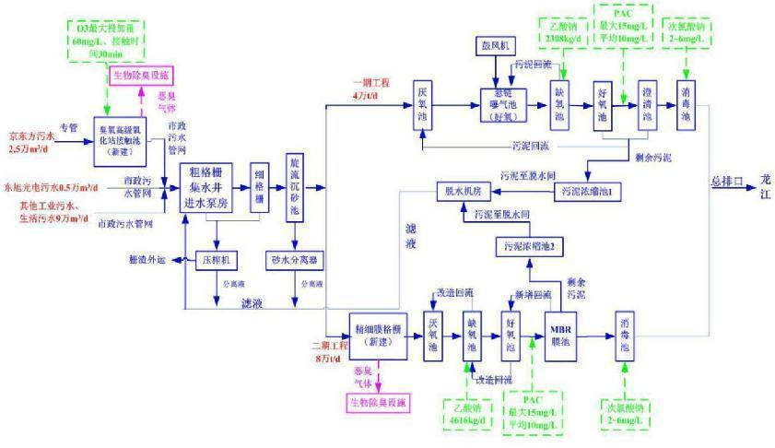  图4.2-1 福清市融元污水处理厂处理污水处理流程图  福清市融元污水处理厂现状设计总处理规模为12万t/d，根据调查，目前福清市融元污水处理厂日平均处理规模约为11.85万m³/d，剩余处理能力1500m³/d。本项目的污水排放量为66.23t/d，水质简单，仅占福清市融元污水处理厂剩余处理能力的4.4%，对污水处理厂的处理负荷基本不会产生影响。  因此，从废水水质和废水排放量分析，本项目产生的生活污水处理后接入市政污水管网排入福清市融元污水处理厂处理是可行的。  4.3废气  4.3.1污染源强分析  本项目产生的废气主要为污水处理站恶臭、检验室废气、发电机烟气、厨房油烟等。  （1）自建污水站恶臭  本项目自建污水站参照美国EPA对城市污水处理厂恶臭污染物产生情况的研究结果：每处理1gBOD₅可产生0.0031gNH₃和0.00012gH₂S。  根据章节4.1-2核算，项目自建污水站BOD₅削减量4.4602t/a。污水站年运行365天，24h/d。则NH₃产生量为0.0138t/a，H₂S产生量为0.0005t/a。  针对污水处理站产生的恶臭，本项目化粪池、调节池为地下水池，采取密闭加盖方式，污水处理站为一体化设备，为密闭式箱体，可有效防止病菌通过空气传播和污水气味对环境的影响。只留必要的检修孔和采样口，检修口与采样口平时加盖密闭，减轻臭气影响。污水站周围设置绿化带，日常投加除臭剂进行喷雾除臭。根据《排污许可证申请与核发技术规范 医疗机构》（HJ1105-2020），“产生恶臭区域加罩或加盖，投放除臭剂”为污水处理站恶臭气体治理可行性技术。经处理后（处理效率为80%）的恶臭气体排放量为NH30.003t/a、H2S 0.0001t/a，排放速率NH30.0003kg/h、H2S0.00001kg/h，排放浓度为 NH30.1mg/m³、H2S 0.003mg/m³，能够满足《医疗机构水污染物排放标准》（GB18466-2005）表3中的要求（NH31.0mg/m³，H2S0.03mg/m³）。  （2）检验室废气  项目化验室在检验过程中，会排放很少量的挥发性有机废气等污染气体，本项目规模小，化验使用化学试剂量很少，产生废气量很小，经收集后通过活性炭吸附处理后高空排放，排放高度20m。  （3）食堂油烟  项目设有职工食堂，职工食堂炉灶燃用天然气。餐饮人数按300人次/d，本项目食堂设置4基本灶台，根据《中国居民食用油摄入状况及变化》（房红芸、何宇纳、于冬梅、郭齐雅、王寻、许晓丽、赵丽云，2017），人均食用油消耗量为41.8g/人·d计，油烟挥发量一般为用油量的1%～3%，本次评价以最大量3%计。项目设油烟集气罩，收集按90%计，项目设高效油烟净化器去除效率按90%计。  表4.3-1 食堂油烟产污情况  人数 消耗系数g/人·d 挥发系数 产生量t/a 收集效率 有组织产生量t/a 无组织产生量t/a  300 41.8 3% 0.1373 90% 0.1236 0.0137  项目食堂灶头均设3000m³/h风机，收集后经油烟净化器处理后排放，合计风量为12000m³/h，年运行365天，日工作4h（中、晚各2小时）。  则食堂油烟有组织产排情况详见表4.3-2。  表4.3-2 食堂油烟产排情况表  灶台 风量m³/h 产生浓度mg/m³ 产生速率kg/h 产生量t/a 处理效率 排放浓度mg/m³ 油烟排放量kg/h 排放量t/a 排放标准  4个 12000 7.055 0.0846 0.1236 90% 0.7055 0.0085 0.01236 2mg/m³  （4）备用发电机  项目内设1台柴油发电机作为备用应急电源。备用发电机仅作为应急电源，正常供电情况下不得使用，全年使用不超过96h。  项目柴油发电机以0＃轻质柴油为燃料，柴油燃烧时会产生CO、NO_{X}和总碳氢化合物（THC）等废气。因备用发电机组为停电时使用，使用时间短暂，污染物产生量小可忽略不计。因此，本次评价仅进行定性分析。  （5）外环境废气影响分析  根据现场查勘，并收集区域未来规划，本项目所在区域附近主要为居民区、无大型工业。受外环境影响主要来自周边道路汽车尾气影响。  在正常情况下区外交通道路车流排放的CO和NOx污染物体现为分散的线源排放，一般最高浓度值基本靠近路边，随着离开道路的距离，浓度逐渐递减。风向与道路交角不同其沿线浓度分布也不同。但不管交角如何，总的情况是道路近处下风向浓度较大，风速越大，浓度值越小。项目周边道路起伏不大，地势较平坦开阔，通风条件好，对沿路的影响浓度增加不多，可以保证其下风向路侧的环境空气质量保持在允许范围内。随着城市对汽车尾气达标排放的管理加强，道路上行驶车辆对沿线环境空气质量影响只会减少。各道路两侧种植行道树，且本项目在靠近道路一侧均建设绿化缓冲带。道路汽车尾气经大气扩散和绿化带吸附作用后对项目区的影响较小。总体来看，项目今后周边道路的汽车尾气不会对项目产生明显影响，区外汽车尾气影响不会成为项目的主要环境问题，本评价不作预测，仅作以上定性分析。  （6）小结  ①正常情况下污染物产排情况  表4.3-3 大气污染物新增年排放量核算表  序号 污染物 年排放量（t/a）  1 氨 0.003  2 硫化氢 0.0001  3 油烟 0.02606  4.3.2废气影响预测分析  （1）预测因子筛选  根据项目实际生产工艺，本次预测因子详见表4.3-4：  表4.3-4 预测因子筛选  序号 车间 工序 污染物 排放方式 是否纳入本次预测 备注  1 污水站 污水处理 氨、硫化氢 无组织 是 /  2 食堂 食堂烹饪 油烟 有、无组织 否 油烟无空气质量标准  （2）预测废气源强  表4.3-5 无组织排放污染物源强  编号 名称 面源长度 面源宽度 面源有效排放高度/m 年排放小时数 排放工况 污染物排放速率（kg/h）  NH₃ H₂S  1 污水站废气 10 5 3 8760 正常 0.0003 0.00001  （3）评价等级计算  本项目废气污染源正常排放的主要污染物及排放参数，本次评价采用《环境影响评价技术导则大气环境》（HJ2.2-2018）“附录A推荐模型清单”中的估算模型AERSCREEN，计算出项目污染源的最大环境影响，即分别计算项目排放主要污染物的最大地面空气质量浓度占标率P_{i}（简称“最大浓度占标率”）及第i个污染物的地面空气质量浓度达到标准值的10%时所对应的最远距离D_{10%}。  其中P_{i}定义为：  式中：P_{i}——第i个污染物的最大地面空气质量浓度占标率，%；  C_{i}——采用估算模型计算出的第i个污染物的最大1h地面空气质量浓度，μg/m³；  Coi——第i个污染物的环境空气质量浓度标准，μg/m³。  根据HJ2.2-2018中的“表2评价等级判别表”的分级判据进行评价工作等级的划分，评价分级判据见表4.3-6。  表4.3-6 评价等级判定表  评价工作等级 评价工作分级依据  一级评价 P_{max}≥10%  二级评价 1%≤P_{max}＜10%  三级评价 P_{max}＜1%  评价选用估算模式（AERSCREEN）计算各污染物的最大地面浓度，并计算各大气污染物的最大地面浓度占标率Pi。  （4）估算模型参数  本项目估算模型参数表详见表4.3-7。  表4.3-7 估算模型参数表  参数 取值  城市/农村选项 城市/农村 城市  人口数（城市选项时） /  最高环境温度/℃ 39  最低环境温度/℃ -0.6  允许使用的最小风速/m/s 0.50  土地利用类型 城市  区域湿度条件 潮湿气候  是否考虑地形 考虑地形 □是 否  地形数据分辨率/m /  是否考虑海岸线熏烟 考虑岸边熏烟 □是 √否  海岸线距离/m /  海岸线方向/° /  （5）评价工作等级分级结果  表4.3-8 大气环境影响评价工作等级分级结果  污染源 污染因子 最大落地浓度（ug/m³） 最大浓度落地点（m） 评价标准（ug/m³） 占标率（%） D10%（m） 推荐评价等级  污水站废气 氨 0.0012 56 200 0.61 0 三级  硫化氢 4.042E-5 10 0.40 0 三级  （6）等级判定结论  根据估算模式计算结果及《环境影响评价技术导则大气环境》（HJ2.2-2018）中5.3.3.1条规定：“同一项目有多个污染源（两个及以上，下同）时，则按各污染源分别确定评价等级，并取评价等级最高者作为项目的评价等级”，项目排放的各废气污染源中，筛选计算各污染源中占标率最大源为污水站有组织排放的废气氨气，其对应Pmax=0.61%＜1%。  根据《环境影响评价技术导则大气环境》（HJ2.2-2018），确定本项目大气环境影响评价工作等级为三级，  评价范围确定：三级评价项目不需设置大气环境影响评价范围  大气环境影响预测与评价：三级评价项目不进行进一步预测与评价。  （7）大气环境防护距离  对照《环境影响评价技术导则 大气环境》（HJ2.2-2018）中“8.7.5.1 对于项目厂界浓度满足大气污染物厂界浓度限值，但厂界外大气污染物短期贡献浓度超过环境质量浓度限值的，可以自厂界向外设置一定范围的大气环境防护区域，以确保大气环境防护区域外的污染物贡献浓度满足环境质量标准。”  根据预测结果，本项目最大落地浓度污染物为氨气，其最大落地浓度0.0.0012ug/m³远小于环境质量浓度200ug/m³，因此，本项目厂界外无超标点，因此，无需设置大气环境防护距离。  （8）卫生防护距离  根据《大气有害物质无组织排放卫生防护距离推导技术导则》(GB/T39499-2020)，企业卫生防护距离的确定:凡不通过排气筒或通过15m高度以下排气筒的有害气体排放，均属无组织排放，同时参考《大气环境影响评价实用技术》“10.2.2.2章计算确定卫生防护距离技术要点”章节相关内容：在污染源所有影响区域范围内，排放到环境中的污染物浓度如超过环境空气质量标准，包括厂区内、厂界、厂界外，则需要设置卫生防护距离。如在厂区内就满足GB3096及TJ36要求，可不设置卫生防护距离。”  本项目无组织排放的有害气体进入呼吸大气层时，其浓度未超过GB3095与TJ36规定的居住区浓度限值，则无组织排放源所在的生产单元(生产区、车间或工段)与居住区之间无需设置卫生防护距离。根据预测结果，预测厂界外无超标点。项目无浓度超标点，不属于需要设置卫生防护距离的情况。综上所述，本评价认为，项目不需设置环境防护距离。  （9）小结  根据上述预测结果，项目废气产生污染物对周边环境影响较小。  4.3.3废气措施可行性分析  ①食堂油烟尾气措施分析  员工食堂拟设4个基准炉灶，根据上述核算厨房油烟经油烟净化器处理后的排放浓度为0.7055mg/m³可达《饮食业油烟排放标准（试行）》（GB18483-2001）中型饮食行业排放标准的要求的2mg/m³。项目食堂未收集的油烟排放量较小，对周边环境影响较小。  综上所述，后工程废气处理措施有效可行。  ②备用发电机尾气措施分析  项目拟设1台备用发电机，当外电源停电时，柴油发电机自动启动向消防及重要负荷供电。柴油发电机使用0#柴油。福清市的供电比较正常，因此备用发电机的启用次数不多，仅作备用。日常应加强对备用发电机管理，定期维护，保证设施运行良好，污染物正常排放。  ③污水站尾气措施分析  项目污水处理站位于院区东北侧，根据《医院污水处理设计规范》（CECS07:2004）中所做规定“医院污水处理站应独立设置，与病房、居民区建筑物的距离不宜小于10m，并设置隔离带，当无法满足上述条件时应采取有效安全隔离措施，不得将污水处理站设于门诊或病房等建筑物的地下室”。项目污水处理站为地埋式，距离病房、居民区建筑物的距离大于10米，且周边均绿化，对自身其周边敏感点影响较小。  对照《排污许可证申请与核发技术规范 医疗机构（HJ1105-2020）》中“产生恶臭区域加罩或加盖，投放除臭剂”为污水处理站恶臭气体治理可行性技术，则措施有效可行。  4.4噪声  4.4.1污染源强分析  （1）噪声源强  噪声源主要来源于构筑物通风设施风机、输水泵、空调外机、变压器等设施。  （2）噪声预测  本次环评采用《环境影响评价技术导则声环境》（HJ2.4-2021）“附录A户外声传播的衰减”及“附录B典型行业噪声预测模型”对本项目噪声影响进行预测。  ①户外声传播的衰减  户外声传播衰减包括几何发散（Adiv）、大气吸收（Aatm）、地面效应（Agr）、障碍物屏蔽（Abar）、其他多方面效应（Amisc）引起的衰减。  在环境影响评价中，应根据声源声功率级或参考位置处的声压级、户外声传播衰减，计算预测点的声级，分别按式（A.1）或式（A.2）计算。  Lp（r）＝Lw+DC－（A_{div}＋A_{atm}＋A_{gr}＋A_{bar}＋A_{misc}）  式中：Lp（r）——预测点处声压级，dB；  L_{w}——由点声源产生的声功率级（A计权或倍频带），dB；  DC——指向性校正，它描述点声源的等效连续声压级与产生声功率级Lw的全向点声源在规定方向的声级的偏差程度，dB；  A_{div}——几何发散引起的衰减，dB；  A_{atm}——大气吸收引起的衰减，dB；  A_{gr}——地面效应引起的衰减，dB；  A_{bar}——障碍物屏蔽引起的衰减，dB；  A_{misc}——其他多方面效应引起的衰减，dB。  ②点声源的几何发散衰减  如果已知点声源的倍频带声功率级或A计权声功率级（L_{Aw}），且声源处于自由声场：  $$Lp(r) = Lw−20lgr−11$$  式中：L_{p}（r）—预测点处声压级，dB；  L_{w}—由点声源产生的倍频带声功率级，dB；  r—预测点距声源的距离。  $$LA(r) = LAw−20lgr−11$$  式中：L_{A}（r）—距声源r处的A声级，dB（A）；  L_{Aw}—点声源A计权声功率级，dB；  r—预测点距声源的距离。  ③室内声源等效室外声源声功率级计算方法  如图4.3-1所示，声源位于室内，室内声源可采用等效室外声源声功率级法进行计算。设靠近开口处（或窗户）室内、室外某倍频带的声压级或A声级分别为L_{p1}和L_{p2}。若声源所在室内声场为近似扩散声场，则室外的倍频带声压级可按式（B.1）近似求出：  $$Lp2=Lp1−(TL+6)$$  式中：L_{p1}—靠近开口处（或窗户）室内某倍频带的声压级或A声级，dB；  L_{p2}—靠近开口处（或窗户）室外某倍频带的声压级或A声级，dB；  TL—隔墙（或窗户）倍频带或A声级的隔声量，dB。  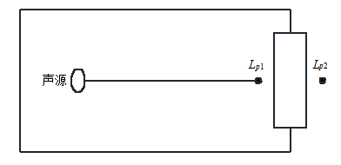  图4.4-1 室内声源等效为室外声源图例  ④贡献值  式中：L_{Aeq},T—等效连续A声级，dB；  L_{A}—t时刻的瞬时A声级，dB；  T—规定的测量时间段，s。  ⑤预测值  式中：L_{eq}—预测点的噪声预测值，dB；  L_{eqg}—建设项目声源在预测点产生的噪声贡献值，dB；  L_{eqb}—预测点的背景噪声值，dB。  ⑥噪声叠加  对两个以上多个声源同时存在时，其预测点总声压级采用下面公式：  式中：L——噪声源叠加A声级，dB（A）；  pi——每台设备最大A声级，dB（A）；  n——设备总台数。  本项目对建设后噪声对厂界噪声贡献值及厂界叠加值详见表4.4-1。  表4.4-1 厂界贡献值噪声计算 单位：dB（A）  名称 厂界最大贡献值 执行标准 达标情况  昼 夜  东侧厂界外1m 40.9 60 50 达标  南侧厂界外1m 48.5 60 50 达标  西侧厂界外1m 49.5 70 50 达标  北侧厂界外1m 39.4 70 55 达标  根据表4.3-1预测结果可知，本项目采取有效的降噪措施后厂界满足《声环境质量标准》（GB3096-2008）2类标准及4a类标准。  因此，本次项目噪声对周边环境影响较小。  （3）外环境噪声影响分析  根据现场查勘，并收集区域未来规划，本项目所在区域附近主要为居民区，无大型工业。受外环境影响主要来自周边道路汽车噪声影响。  随着道路交通量的增加，远期对住院楼的噪声影响增大。建设单位应根据《民用建筑隔声设计规范》（GB50118-2010）对医院病房、医护人员休息室、门诊室、手术室及听力测听室的允许噪声级要求从总平面布置上考虑建筑物的隔声作用，对住院楼等进行墙体及窗户隔声。  在采取上述措施后可有效降低外环境对本项目的影响。  （4）设备噪声对本项目影响分析  设备噪声对本项目的影响主要体现在柴油发电机、中央空调等设备的结构传声。设备运行时，振动和低频噪音由于其通透力很强，随着墙体和天花板等围护结构将结构噪声上传，有可能对垂直上下方及周边各功能区产生振动影响和低频噪声影响，会使病房内的病人受到不同程度影响，影响其正常的休闲和睡眠。  中央空调、柴油发电机等设备振动和噪声呈低频特性，其声波波长长，可通过墙体、天花板管道等结构噪声传递，会使病人和医护人员受到不同程度影响，影响其正常的工作、休息和睡眠。  对于楼内发电机房、水泵、中央空调等造成的结构传声，可以在安装设备的时候加上减振措施；对于空气传声，采用安装通风隔声窗等措施来改善。因此在设计施工时，应重点对此防范：切实做好综合隔振降噪措施，要求设备运行时，确保噪声满足《建筑环境通用规范》（GB-55016-2021）及《民用建筑隔声设计规范》（GB50118-2010）标准要求。  4.4.2措施可行性分析  （1）从声源上降噪  根据工程分析，本项目的主要噪声源是泵、空调外机等。为了确保厂界环境噪声符合《工业企业厂界环境噪声排放标准》（GB12348-2008），建设单位应采取如下措施：  尽量选用低噪声设备；在噪声级较高的设备上加装隔音装置，以减少噪声的辐射；对震动性较强的设备应安装减震垫。如风机应采用减震基底，连接处采用柔性接头。  （2）从传播途径上降噪  总平面布置中主要噪声源布置在厂区中间，远离厂界。  ①利用建筑物、构筑物及绿化带阻隔声波的传播，使噪声最大限度地随距离自然衰减。  ②加强设备维护，确保设备处于良好的运转状态，杜绝因设备不正常运转时产生的高噪声现象。  ③设备设计中的防噪措施  在废气处理装置布置、设计等方面应注意防震、防冲击，以减轻噪声对环境的影响。  在采取上述措施后。工程厂界噪声预测值可满足《工业企业厂界环境噪声排放标准》（GB12348-2008）中的2类。本项目的噪声污染防治措施是可行的。  4.5固体废物  4.5.1污染源强分析  本项目产生的固体废物主要为生活垃圾、餐厨垃圾、医疗废物、污水站污泥。  （1）一般固废废物  ①生活垃圾  项目新增生活垃圾来源于医务人员、后勤人员、门诊病人、住院病人。生活垃圾产生量详见表4.5-1。  表4.5-1 生活垃圾产生量一览表  序号 类别 产污系数Kg/人·d 人数（人） 产生量t/d 产生量t/a  1 医务人员 0.5 100 0.05 18.25  2 后勤人员 0.5 50 0.025 9.125  3 门诊病人 0.1 50 0.005 1.825  4 住院病人 99 99 0.99 36.135  合计 1.07 65.335  ②餐饮垃圾  项目新增用餐人数300人/d，根据《餐厨垃圾处理技术规范》（CJJ184-2012）人均垃圾日产生量为0.1kg/人·次，产生的食物残渣约0.03t/d（合计10.95t/a），食堂的餐余垃圾应交由专门的单位（个人）集中清运、处理。  ③未被污染输液瓶（袋）  项目产生的未被污染输液瓶（袋）对照《医疗机构未被污染输液瓶（袋） 管理模式现状调研与分析》（陈亚男，刘菁，徐燕，陈志，朱利文；DOI: 10.16803/j.cnki.issn.1004－6216.2019.06.006）中统计结果系数，二级医院未被污染输液瓶（袋）产生系数为0.040kg/（床·d），则项目未被污染输液瓶（袋）产生量为1.4454t/a。  根据《卫生部办公厅关于对医院输液容器处理问题的复函》（卫办医函【2004】338号）及卫生部、国家环保总局2001年1月颁布的《关于印发（医疗废物分类目录）的通知》（卫医发【2003】287号），对于各类玻璃（一次性塑料）输液瓶（袋）、青霉素以及头孢类抗生素的废弃瓶，未被病人血液、体液、排泄物污染的，不属于感染性废物，不必按医疗废物要求处理。  医疗机构应分类回收，与再生资源回收单位做好交接、登记和统计工作，实现可回收物的可追溯。再生资源回收单位向再生资源利用单位提供输液瓶（袋）类可回收物时，应当说明来源并做好交接登记，确保可追溯。再生资源利用单位利用这类可回收物时不得用于原用途，用于其他用途时不应危害人体健康。  （2）危险废物  ①医疗废物及污水站污泥  根据《医疗废物分类目录》（卫医发〔2003〕287号），医疗废物一般可分为感染性废物、病理性废物、损伤性废物、药物性废物、化学性废物等。其来源广泛、成分复杂，包括化学试剂、过期药品、一次性医疗器具、手术产生的病理废物、废弃含汞血压计、含汞温度计等；往往带有大量病毒、细菌，具有较高的感染性。其中医院临床废物已列入我国危险废物名录（编号HW01），必须安全处置。  医疗固体废物产生量参考《医院固体废物排放系数和产生量的测算》（文章编号：1004-695X（2003）03-0031-02卓里欣，叶旭红）中“表1各类医院固体废物的平均占比”（详见表4.4-2）及“表2各级医院病床数和固体废物产生量相关统计结果市级固体废物产生量系数169.8kg/床·年”。  新增床位99个，则固体废物产生量按169.8kg/床·年计，则本次医疗固体废物产生量为16.81t/a。  则固体废物产生量详见表4.5-2。  表4.5-2 各类医院固体废物的平均占比  序号 医院固废的种类 所占比例%  1 手术、包扎残余物 27.3  2 一次性医疗用品 26.1  3 生物培养、动物试验残余物 0.8  4 化验检查残余物 9.8  5 传染性废物 18.3  6 医疗单位废水处理污泥 8.4  7 废药物、药品 0.1  8 敷料 9.2  表4.5-3 固体废物产生量一览表  序号 医院固废的种类 所占比例% 产生量t/a  1 手术、包扎残余物 27.3 4.59  2 一次性医疗用品 26.1 4.39  3 生物培养、动物试验残余物 0.8 0.13  4 化验检查残余物 9.8 1.65  5 传染性废物 18.3 3.08  6 医疗单位废水处理污泥 8.4 1.41  7 废药物、药品 0.1 0.02  8 敷料 9.2 1.55  合计 16.81  表4.5-4 危险废物汇总表  序号 危险废物 危险编号 产生量（t/a） 产生工序及装置 形态 主要成分 有害成分 产废周期 危险特性 污染防治措施  1 手术、包扎残余物 HW01:841-002-01 4.59 诊疗、手术 固 病理性废物 切除的组织等 每日 In 密封桶分类包装，分区存放在医疗垃圾间，定期委托资质单位处理  2 一次性医疗用品 HW01:841-005-01 4.39 诊疗、手术 固 损伤性废物 针头、输血管 每日 In  3 生物培养残余物 HW01:841-003-01 0.13 化验 固 感染性废物 病菌、病毒 每日 In  4 化验检查残余物 HW01:841-004-01 1.65 化验 固 化学性废物 酸、碱、重金属等 每日 T/C/I/R  5 传染性废物 HW01:841-003-01 3.08 诊疗、手术 固 感染性废物 病菌、病毒 每日 In  6 废药物、药品 HW01:841-005-01 0.02 药房 固 药物性废物 过期、淘汰、变质或被污染的废弃药品 每日 In  7 敷料 HW01:841-003-01 1.55 诊疗、手术 固 感染性废物 含菌纱布等 每日 In  8 医疗单位废水处理污泥 HW01:841-003-01 1.41 污水处理 固 感染性废物 病菌、病毒 每日 In 定期由资质单位直接清运  注*：I：易燃性T：毒性R：反应性In：感染性C：腐蚀性  表4.5-5 本项目危险废物暂存间基本情况  序号 危险废物名称 危险废物类别 危险废物代码 位置 占地面积 贮存方式 贮存 能力（t） 贮存 周期  1 医疗废物 HW01 841-001-01/841-002-01/841-003-01/841-004-01 841-005-01 医疗垃圾室 20m² 桶装 2t 2天  4.4.2措施可行性分析  （1）生活垃圾、餐饮垃圾  职工产生的生活垃圾、餐饮垃圾经分类收集，委托环卫部门统一外运处置，不会对环境造成不良影响。  （2）医疗废物  ①医疗垃圾室可行性分析  项目拟于项目2#1F内设医疗垃圾室20m²。堆存高度按1m计，可暂存最大医疗废物量约20m³，现状工程日产生医疗废物约合0.046t/d，最大贮存量约0.0939t/周期。两天1运。医疗垃圾室可满足需求。  ②医疗废物管理要求  1）各类医疗废物的分类管理办法：按照《医疗废物分类目录》中的分类方法对本院产生的医疗废物进行分类收集，然后严格按照《医疗卫生机构医疗废物管理办法》对各类废物采取不同的处置措施。  其中，检验科废水含重金属、病原体等应单独预处理由第三方有处置资质单位进行清运处置。  2）医疗废物收集：根据医疗废物的类别，将医疗废物分置于符合《医疗废物专用包装物、容器的标准和警示标识的规定》（环发〔2003〕188号）的包装物或者容器内（包装袋、利器盒和周转箱（桶））；在盛装医疗废物前，应当对医疗废物包装物或者容器进行认真检查，确保无破损、渗漏和其它缺陷。  3）医疗废物的贮存和运送：  院内北侧角落单独设置医疗垃圾收集暂存间，废物袋（箱）在外送处理前，均集中存放在医疗垃圾临时贮存间，要求医疗废物暂时贮存的时间不得超过2天，尽量做到日产日清，临床废物必须当日消毒，消毒后装入容器。  医院的化学性医疗废物应单独收集，并单独存放，并委托有资质机构单独处置。  4）医疗卫生机构建立的医疗废物暂时贮存设施、设备应当达到以下要求：  1.远离医疗区、人员活动区，方便医疗废物运送人员及运送工具、车辆的出入；  2.有严密的封闭措施，设专（兼）职人员管理，防止非工作人员接触医疗废物；  3.有防鼠、防蚊蝇、防蟑螂的安全措施；防止渗漏和雨水冲刷；易于清洁和消毒；避免阳光直射；  4.设有明显的医疗废物警示标识和“禁止吸烟、饮食”的警示标识。  5.暂时贮存病理性废物，应当具备低温贮存或者防腐条件。  对于感染性废料和锐利废物，其贮存地应有“生物危险”标志和进入管理限制，且应位于产生废物地点附近。同时感染性废物和锐利废物的贮存应满足以下要求：  1.保证包装内容物不暴露于空气和受潮；  2.保存温度及时间应使保存物无腐败发生，必要时，可用低温保存，以防微生物生长和产生异味  3.贮存地及包装应确保内容物不成为鼠类或其他生物的食物来源；  4.贮存地不得对公众开放。  5.医疗废物转交出去后，应当对暂时贮存地点、设施及时进行清洁和消毒处理。对于医疗固体废物，禁止将其在非收集、非暂时贮存地点倾倒、堆放；禁止将医疗废物混入其它废物和生活垃圾；禁止在内部运送过程中丢弃医疗废物。  （3）污水站污泥  污水处理站污泥属危险废物，应按危险废物进行处理和处置。污泥清淘前应进行监测，达到综合医疗机构污泥控制标准：粪大肠菌群数≤100（MPN/g），蛔虫卵死亡率>95（%）。污泥在投加次氯酸钠杀菌消毒后，由具有处置资质单位定期清运处置。  综上所述，固体废物采取的措施有效可行。  4.6环境风险评价  4.6.1风险源调查  项目为精神病防治专院，院区涉及的危险化学品主要为乙醇、污水处理过程中使用的氯酸钠、盐酸、二氧化氯及区内储备少量柴油。根据本项目的特点，将污水处理站、医疗废物暂存间、备用发电机房柴油储存间等定为危险单元。  本项目产生的危险废物主要为医疗废物，医疗废物经收集后进行分类，用专用的容器进行收集暂存，大部分为固态或是有密闭容器盛装。根据《建设项目环境风险评价技术导则》（HJ169-2018）对项目营运过程中可能使用的原料和产品涉及的危险化学品进行识别，院区涉及的危险化学品主要为乙醇、污水处理过程中使用的氯酸钠、盐酸、二氧化氯及区内储备少量柴油。  （2）环境风险物质的理化性质、毒性指标  项目生产所用主要物料特性及危害见4.6-1~表4.6-5。  表4.6-1 氯酸钠特性及危害一览表  标识 中文名：氯酸钠、氯酸碱、白药钠分子式：NaClO₃ 英文名：Sodium chlorate  理化 性质 性状：白色或微黄色等轴晶体。 溶解性：易溶于水、微溶于乙醇。  熔点（℃）：248~261 沸点（℃）：300 分解 密度（g/cm³）：2.49  饱和蒸气压（KPa）：——  燃爆 性 燃烧性：助燃 稳定性：稳定  闪点（℃）：—— 聚合危害：——  最大爆炸压力（MPa）：—— 燃烧（分解）产物：氧气、氯化物、氯化钠  危险特性：在中性或弱碱性溶液中氧化力非常低，但在酸性溶液中或有诱导氧化剂和催化剂(如硫酸铜)存在时，则是强氧化剂。与酸类(如硫酸)作用放出二氧化氯，有强氧化性。与硫、 磷和有机物混合或受撞击，易引起燃烧和爆炸。易潮解。  毒性 及健 康危 害 接触限值：对皮肤和黏膜有局部刺激作用  急性毒性：LD50 1200mg/kg（大鼠经口）  侵入途径：吸入、食入、经皮吸收  健康危害：本品粉尘对呼吸道、眼及皮肤有刺激性。口服急性中毒，表现为高铁血红蛋白血症，肠胃炎，肝肾损伤，甚至发生窒息。  职业危害程度分级：——  表4.6-2 盐酸特性及危害一览表  标识 中文名：盐酸，氢氯酸分子式：HCL 英文名：Hydrochloric acid  理化 性质 性状：无色或微黄色发烟液体，有刺鼻的酸味。 溶解性：与水混溶，溶于碱液。  熔点（℃）：-114.8（纯）沸点（℃）：108.6（20%） 相对密度（水=1）：1.20 相对密度（空气=1）：1.26  饱和蒸气压（KPa）：30.66（21℃）  燃爆 性 燃烧性：不燃 稳定性：稳定  闪点（℃）：——引燃温度（℃）：—— 聚合危害：不聚合  最大爆炸压力（MPa）：—— 燃烧（分解）产物：氯化氢  危险特性：能与一些活性金属粉末发生反应，放出氢气。遇氰化物、硫化物能分别产生剧毒的氰化氢、氯化氢气体。与碱发生中和反应，并放出大量的热。具有较强的腐蚀性。  毒性 及健 康危 害 接触限值：中国 MAC（mg/m³）15 前苏联 MAC（mg/m³）未制定 美国 TLV-TMA OSHA5ppm 7.5mg/m³[上限值] ACGIH5ppm 7.5mg/m³[上限值]  急性毒性：LD50 900mg/kg（兔口径）；LC50 3124ppm,1 小时（大鼠吸入）  侵入途径：吸入、食入  健康危害：接触其蒸汽或烟雾，可引起急性中毒，出现眼结膜炎，鼻及口腔粘膜有灼烧感，牙龈出血，气管炎等。误服可引起消化道灼伤、溃疡形成，有可能引起胃穿孔、腹膜炎等。 眼和皮肤接触可致灼伤。慢性影响：长期接触，可引起慢性鼻炎、慢性支气管炎、牙齿酸蚀 症及皮肤损害。  职业危害程度分级：高度危害（Ⅱ级）  表4.6-3 二氧化氯特性及危害一览表  标识 中文名：二氧化氯分子式：ClO₂ 英文名：Chlorine Dioxide  理化 性质 性状：黄红色有强烈刺激性臭味气体。 溶解性：极易溶于水  熔点（℃）：-59.5 沸点（℃）：11 相对密度（水=1）：3.09； 相对蒸气密度（空气=1）：2.3  饱和蒸气压（KPa）：——  燃爆 性及 消防 燃烧性：本品不燃，可助燃 稳定性：稳定  闪点（℃）：—— 爆炸下限%（V/V）：溶液浓度大于 10%或空气浓度大于 10%易发生低水平爆炸  最大爆炸压力（MPa）：—— 燃烧（分解）产物：氯化氢  危险特性：二氧化氯具有强氧化性，空气中、溶液中的体积浓度超过 10%便有爆炸性，但其水溶液却是十分安全的。它能与许多化学物质发生爆炸性反应，对受热、震动、撞击、摩 擦相当敏感，极易分解发生爆炸。  毒性 及健 康危 害 接触限值：中国 MAC（mg/m³）未制定 前苏联 MAC（mg/m³）未制定 美国 TLVTN :ACGIH0.1ppm 0.28mg/m³ TLVWN :ACGIH 0.3ppm 0.38mg/m³  急性毒性：LD50 1432mg/kg（小鼠经口）（固体8%）；LD50 5000mg/kg（小鼠经口）（液体2%）；LC50 5000mg/kg（小鼠经口）（固体8%溶5倍）；LC50 10000 mg/kg（小鼠经口）（液体2%）。  侵入途径：皮肤、眼睛接触；食用；吸入  健康危害：具有强烈刺激性，接触后主要引起眼和呼吸道刺激，吸入高浓度可发生肺水肿，能致死，对呼吸道产生严重损伤，高浓度的本品气体，可能对皮肤有刺激性。皮肤接触或摄 入本品的高浓度溶液，可能引起强烈刺激和腐蚀，长期接触可导致慢性支气管炎  职业危害程度分级：——  表4.6-4 乙醇理化性质及危险特性一览表  标识 乙醇[无水]；无水酒精 危险货物编号：32061  英文名：ethyl alcohol；ethanol UN编号：1170  分子式：C₂H₆O 分子量：46.07 CAS号：64-17-5  理化特性 外观与形状 无色液体，有酒香  熔点（℃）：-114.1 饱和蒸气压（kPa）：5.33/19℃  沸点（℃）：79.3 相对密度：0.79（水=1）  溶解性 与水混溶，可混溶于醚、氯仿、甘油等多数有机溶剂  侵入途径 吸入、食入、经皮吸收  毒性 LD₅₀：7060mg/kg（兔经口）；7340mg/kg（兔经皮）； LC₅₀：37620mg/m²，10小时（大鼠吸入）；人吸入4.3mg/L?0分钟，头面部发热，四肢发京，头痛；人吸入2.6mg/L×9分钟，头痛，无后作用。  健康危害 本品为中枢神经系统抑制剂。首先引起兴奋，随后抑制。急性中毒：急性中毒多发生于口服。一般可分为兴奋、催眠、麻醉、室息四阶段。患者进入第三或第四阶段，出现意识丧失、瞳孔扩大、呼吸不规律、休克、心力循环衰竭及呼吸停止。慢性影响：在生产中长期接触高浓度本品可引起鼻、眼、粘膜刺激症状，以及头痛、头晕、疲乏、易激动、震颜、恶心等。长期酗酒可引起多发性神经病、慢性胃炎、脂肪肝、肝硬化、心肌损害及器质性精神病等。皮肤长期接触可引起干燥、脱屑、皲裂和皮炎。  急救 皮肤接触：脱去被污染的衣着，用流动清水冲洗。 眼睛接触：提起眼睑，用流动清水或生理盐水冲洗。就医。 吸入：迅速脱离现场至空气新鲜处。就医。 食入：饮足量温水，催吐，就医。  燃烧爆炸危险性 储运注意事项 泄漏处置 燃烧性 易燃 燃烧分解物 一氧化碳、二氧化碳  闪点（℃） 12 自燃温度（℃） 19.0  爆炸下限（V%） 363 爆炸上限（V%） 3.3  危险特性 易燃，其蒸气与空气可形成爆炸性混合物。遇明火、高热能引起燃烧爆炸。与氧化剂接触发生化学反应或引起燃烧。在火场中，受热的容器有爆炸危险。 其蒸气比空气重，能在较低处扩散到相当远的地方，遇明火会引着回燃。  禁忌物 强氧化剂、酸类、酸酐、碱金属、胺类  灭火方法 尽可能将容器从火场移至空旷处。喷水保持火场容器冷却，直至灭火结束。灭火剂：抗溶性泡沫、干粉、二氧化碳、砂土  储运条件与泄漏处理 储运条件：储存于阴凉、通风的仓间内，远离火种、热源。防止阳光直射；保持容器密封。应与氧化剂、酸类、碱金属、胺类等分开存放，切忌混储。灌装时应注意流速（不越过3m/s），且有接地装置，防止静电积聚。本品铁路运输时限使用钢制企业自备罐车装运，装运前需报有关部门批准。运输时所用的槽（罐）车应有接地链，槽内可设孔隔板以减少震荡产生静电。严禁与氧化剂、酸类、碱金属、胺类、食用化学品等混装混运。装运该物品的车辆排气管必须配备阻火装置，禁止使用易产生火花的机械设备和工具装卸。泄漏处理：迅速撤离泄漏污染区人员至安全区，并进行隔离，严格限制出入。切断火源。建议应急处理人员戴自给正压式呼吸器，穿消防防护服。不要直接接触泄漏物。尽可能切断泄漏源，防止进入下水道、排洪沟等限制性空间。小量泄漏：用砂土或其它不燃材料吸附或吸收。也可以用大量水冲洗，洗液稀释后放入废水系统。大量泄漏：构筑围堤或挖坑收容；用泡沫覆盖，降低蒸气灾害。用防爆泵转移至槽车或专用收集器内。回收或运至废物处理场所处置。  表4.6-5 柴油理化性质及危险特性  标识 中文名：柴油 危险货物编号：1525  英文名：diesel oil UN编号：1500  理化性质 外观与性状 稍有粘性的棕色液体。  熔点（℃） ＜29.56 相对密度(水=1) 0.85  沸点（℃） 180～370 饱和蒸气压（kPa） /  健康危害 侵入途径 吸入、食入、经皮吸收  毒性 \  健康危害 皮肤接触柴油可引起接触性皮炎、油性座疮；吸入可引起吸入性肺炎，能经胎盘进入胎儿血中。柴油废气可引起眼、鼻刺激症状、头昏及头痛。  急救方法 皮肤接触：脱去被污染的衣着，用肥皂水和清水彻底冲洗皮肤。眼睛接触：提起眼睑，用流动清水或生理盐水彻底冲洗就医。吸入：迅速脱离现场至空气新鲜处。保持呼吸道通畅。如呼吸困难，给输氧。如呼吸停止，立即进行人工呼吸。就医。食入：尽快彻底洗胃。就医。  燃烧爆炸危险性 燃烧性 可燃 燃烧分解物 一氧化碳、二氧化碳  闪点(℃) ≥55 爆炸上限%（v%）： 6.5  引燃温度(℃) 350～380 爆炸下限%（v%）： 0.6  危险特性 遇明火、高热或与氧化剂接触有可能引起燃烧爆炸的危险。若遇高热，容器内压增大，有开裂和爆炸的危险。  储运条件与泄漏处理 储运条件：储存于阴凉、通风的库房。远离火种、热源。应与氧化剂、卤素分开存放，切忌混储。公路运输时要按规定路线行驶。泄漏处理：迅速撤离泄漏污染区人员至安全区，并进行隔离，严格限制出入。切断火源。建议应急处理人员戴自给正压式呼吸器，穿一般作业工作服。尽可能切断泄漏源。防止流入下水道、排洪沟等限制性空间。小量泄漏：用活性炭或其它惰性材料吸收。大量泄漏：构筑围堤或挖坑收容。用泵转移至槽车或专用收集器内，回收或运至废物处理场所处置。  建规火险分级 乙 稳定性 稳定 聚合危害 不出现  禁忌物 强氧化剂、卤素  灭火方法 用泡沫、二氧化碳、干粉灭火、用水灭火无效。  （3）风险潜势初判  根据《危险化学品重大危险源辩识》（GB18218-2009）和《建设项目环境风险评价技术导则》（HJ169-2018）的有关规定，当存在多种危险物质时，则按下式计算物质总量与其临界量比值（Q）：Q=q₁/Q₁+q₂/Q₂+ ……q_{n}/Q_{n}  式中：q——每种危险物质的最大存在总量，t；  Q——每种危险物质的临界量，t。  当Q＜1时，该项目环境风险潜势为I。  当Q≥1时，将Q值划分为：（1）1≤Q<10；（2）10≤Q<100；（3）Q≥100，分别以Q₁、Q₂和Q₃表示。  本项目危险物质数量和临界量比值具体见4.6-6。  表4.6-6 项目涉及主要物质储量及临界量一览表  序号 危险物质名称 存放情况 最大储存量(t) 临界量（Q_{i}）(t) q_{i}/Q_{i}  1 乙醇 综合楼储药间内，桶装，25kg/桶，20桶 0.5 500 0.001  2 盐酸 污水站储药间内，桶装，25kg/桶，20桶 0.5 7.5 0.067  3 氯酸钠 污水站储药间内，袋装，25kg/袋，20袋 0.5 100 0.005  4 二氧化氯 污水站加药间内，二氧化氯发生器反应生产 0 0.5 /  5 柴油 柴油发电机储油间内，桶装，0.5t。 0.2 2500 0.00008  合计Q 0.07308  根据上表，项目Q值为0.07308，小于1，企业不构成重大危险源。根据《建设项目环境风险评价技术导则》（HJ169-2018）规定，当Q＜1 时，该项目环境风险潜势为Ⅰ。  （4）环境风险评价等级  根据《建设项目环境风险评价技术导则》（HJ169－2018）的要求，环境风险评价工作的等级判别见4.6-7。  表4.6-7 评价工作等级划分  环境风险潜势 Ⅳ、Ⅳ+ Ⅲ Ⅰ Ⅰ  评价工作等级 一 二 三 简单分析a  a是相对于详细评价工作内容而言，在描述危险物质、环境影响途径、环境危害后果、风险防范措施等方面给出定性的说明。见附录A  根据《建设项目环境风险评价技术导则》（HJ169-2018）表4.10-3评价工作等级划分，本项目属于简单分析，因此，本次评价对危险物质、环境影响途径、环境危害后果、风险防范措施等方面给出定性的说明。  4.5.2建设项目环境风险简单分析  4.5.2.1致病微生物环境风险分析  致病性微生物产生传播的风险因素有：  （1）由于通风系统的过滤和杀菌设备失效，或检验科生物安全柜杀菌设施失效，使病毒的气溶胶发生泄漏；  （2）医疗废水处理设施在事故工况下，污水消毒达不到要求时，含病毒的污水排放；  （3）医疗废物在收集、贮存、运送过程中操作不当，导致菌毒泄漏外环境。致病微生物直接传播进入人体发生疾病的途径主要有三种：  ①血液、体液传播（如艾滋病、乙型肝炎、EB 病毒等）；  ②消化道传播（甲型/戊型肝炎、幽门螺旋菌、霍乱弧菌、沙门菌属等）；  ③呼吸道传播（非典型性肺炎、肺结核、流感、炭疽和麻疹等）。  血液、体液、消化道传播的传染病的主要特征是指接触除与病人的接触和医疗操作感染外，因医院环境污染而造成的影响，其主要表现在医疗废物泄漏到环境中，发生与人接触的事件；医院污水收集处理系统不完善，带菌毒的污水进入外环境等。  呼吸道传播的传染病是因为病毒、细菌本身悬浮在空气中，或衣服在尘埃上悬浮于空气中，进入人的呼吸系统，病毒、微生物空气传播污染范围大，难于防护，易引起人群和社会恐慌。但能导致疾病的传播主要是近距离的飞沫传播。  由于医院方面与众多病患及家属的高频接触，日常医疗过程中会接触到带有致病性微生物的病人，医院血液、体液、消化道传播的主要特征是接触传染；呼吸道传播是因为病毒、细菌本身悬浮在空气中，或依附在尘埃上悬浮于空气中，进入人的呼吸系统，病毒、微生物空气传播污染范围大，存在交叉感染的风险，但在一般情况下，通过接触患者而感染到疾病的机会并不高。  本项目为精神病专科防治医院，不设感染门诊、感染病房，一般情况下项目区内不会接触到传染病人，不会产生感染。  4.6.2.2项目医疗废水事故排放风险分析  （1）项目医疗废水处理过程中的事故因素  医疗废水处理过程中的事故因素主要是操作不当或处理设施失灵、管道破裂、泵设备损坏或失效等，废水不能达标而直接排放。  （2）废水事故排放引起的风险影响  医院运行过程中产生的污水主要有：医疗废水（包含门诊、病房、手术室等科室一般医疗废水以及检验科等特殊废水）、医务人员和患者排放的生活污水，项目产生的医疗废水和生活污水经收集后依托于厂区化粪池进行预处理后再与餐饮废水汇合一并进入医院污水处理站处理达标后综合利用不外排。  医院污水处理站因操作不当或处理设施失灵、管道破裂等，导致废水污染物不能达标而直接排放至环境。医院污水沾染病人的血、尿、便，或受到粪便、传染性细菌和病毒等病原性微生物污染，具有传染性，可以诱发疾病或造成伤害；含有酸、碱、悬浮固体、BOD₅、COD 和动植物油等有毒、有害物质和多种致病菌、病毒和寄生虫卵，它们在环境中具有一定的适应力，有的甚至在污水中存活较长，危害性较大；具有空间污染、急性传染和潜伏性传染等特征，不经有效处理会成为一条疫病扩散的重要途径和严重污染环境，危害人体健康并对环境有长远影响，排放的废水将会导致环境污染事故。  4.6.2.3医疗固废在收集、贮存、运送过程中的风险分析  医疗垃圾中可能存在传染性病菌、病毒、化学污染物等有害物质，由于医疗垃圾具有空间污染、急性传染和潜伏性污染等特征，其病毒、病菌的危害性是普通生活垃圾的几十、几百甚至上千倍，且基本没有回收再利用的价值。在国外，医疗垃圾被视为“顶级危险”和“致命杀手”。 据检测，医疗垃圾中存在着大量的病菌、病毒等，如乙肝表面抗原阳性率在未经浓缩的样品中为7.42%，医疗垃圾的阳性率则高达8.9%。有关资料证实，医疗垃圾引起的交叉感染占社会交叉感染率的20%。在我国，也早已将其列为头号危险废物，且我国明文规定，医疗垃圾必须采用“焚烧法”处理，以确保杀菌和避免环境污染。  医疗垃圾残留及衍生的大量病菌是十分有害有毒的物质，如果不经分类收集等有效处理的话，很容易引起各种疾病的传播和蔓延。  此外，医疗垃圾暂存间还存在渗漏风险。  4.6.2.4二氧化氯泄漏风险  二氧化氯气体是一种强氧化物质，对热、震动、撞击和摩擦相当敏感，极易分解发生爆炸。二氧化氯遇有机物或还原性物质会发生剧烈反应，甚至爆炸。  项目二氧化氯可能存在的风险情况为：  ①二氧化氯制备风险  本项目采用氯酸钠与浓盐酸反应法制备二氧化氯，产物为氯气及二氧化氯气体混合物，若温度过高或发生震动，容易分解发生爆炸，对发生器周围人生安全及环境卫生造成危害。  ②二氧化氯输送过程风险  二氧化氯及氯气混合气体在管道输送过程时，在阀门管线泄漏、泵设备故障、操作失误、仪表、电器失灵等情况下发生泄漏，二者均为有毒气体，危及污水站附近工作人员及附近就诊病人的健康安全。其中尤以阀门损坏泄露最为严重，泄露量最大，危害最严重。  ③二氧化氯发生器故障风险  当二氧化氯发生器使用过程发生故障，如泄漏、堵塞等情况时，由于发生器中所盛二氧化氯与氯气混合气体具有毒性、易爆性。一旦故障发生，高浓度有毒混合气体进入环境空气，对人员及环境将造成严重影响。  本项目医院污水处理站采用二氧化氯作为消毒剂，使用量少。尽管如此，医院仍应根据实际情况采取防护措施，加强设备的管理和人员的培训，同时应制定应急方案，保证周边居住环境不受影响。  4.6.2.5医用气体风险  （1）医用气体的基本种类及用途  本项目医用气体种类主要为氧气、负压吸引、压缩空气及二氧化碳等气体。  （2）医用气体存在的风险  A、医用气体的混淆  医用气体的专用性，规定了医用气体的不可互换性。由于错误地连接了供气管道，或者采用了可互换的终端接口，或者没有清晰的气体专用标记等，可能导致重大医疗事故。  B、医用气体品质的控制  管道供气的距离较长，气体要通过不同的调节装置。医用气体中混入任何粉尘或水汽，对病人都是极其有害的。  C、医用气体的泄露  医用气体的特殊性（高压、助燃、易燃），凸现了其安全供应和安全使用的重要。医用供应装置的密封性，将直接影响医用气体的泄漏量。  过量的泄露，会导致供气的缺乏，同时也会造成交叉污染。如果医用供应装置中的易燃或助燃气体大量泄露，就有可能引起火灾。  D、过压释放的失效  医用气源均是压缩气源。一旦气压过高，并不受控制，会损坏连接该气体的医疗器械，甚至会对病人造成气压性创伤。因此，医用供应装置必须为每种医用压缩气体配备过压释放阀。  E、医用气体供应的中断  医用供应装置作为医用气源供给的载体，直接与麻醉机、呼吸机、等医疗器械连接。供应的中断或流量不足，会引起麻醉机或呼吸机等医疗器械的工作混乱，从而危及病人生命。  F、电火花的风险  医用供应装置的某些电器元件，在正常状态或单一故障状态下，会产生火花。这对于氧化性的医用气体，是非常危险的，可能引起爆炸。  4.6.2.6放射性废物风险事故影响分析  X线的照射量率与管电压和管电流有关，一般管电流增加照射量率也将增加。但是，当采用较大管电流时，开机时间将缩短至零点零几秒，因此，总照射量不会有明显的增加。X射线装置受开机和关机控制，关机时没有射线发出。在意外情况下，工作人员或病人家属在防护门关闭前尚未撤离，X射线装置运行可能产生误照射；因此，放射工作人员必须严格按照X射线装置操作程序进行治疗，防止事故照射的发生，避免工作人员和公众接受不必要的辐射照射。  4.6.3风险防范措施  为避免风险事故，尤其是避免风险事故发生后对环境造成严重的污染，建设单位应树立并强化环境风险意识，增加对环境风险的防范措施，并使这些措施在实际工作中得到落实。为进一步减少事故的发生，减缓该项目运营过程中对环境的潜在威胁，建设单位应采取综合防范措施，并从技术、工艺、管理等方面对以下几方面予以重视：  4.6.3.1废水排放防范措施  ①建设单位应设置医疗污水事故池，设置配套的事故废水管网、切换阀和监控等。发生医疗废水事故性排放的情况时，通过废水管网将事故废水导入事故池内。待污水处理设施修复正常运行时，再将事故池中的医疗污水泵入污水处理站进行处理；根据《医院污水处理工程技术规范指南》（HJ2029-2013），非传染病医院污水处理工程应急事故池容积不应小于日排放量的30%，项目废水日排放量约为58.842t，故项目应设置一座容积不小于30m³的应急事故池。  ③处理后出水指标要按照环境管理工作制度的要求，定期、定时进行监测，以保证污水达标排放。  因此要求建设单位定期检修排污管网，加强废水处理设施的管理，及时发现解决存在问题，确保废水设施正常运行，避免医疗废水事故排放对周围环境造成影响。  4.6.3.2医疗固废的防范措施  项目建成运营后，产生的医疗垃圾必须经科学地分类收集、贮存运送后交由有资质单位处理，按照国家有关危险废物运输管理规定，定期清运，集中处置。  鉴于医疗垃圾的极大危害性，该项目在收集、贮存、运送医疗垃圾的过程中存在着一定的风险。为保证项目产生的医疗垃圾得到有效处置，使其风险减少到最小程度，而不会对周围环境造成不良影响，应具体采取如下的措施进行防范。  （1）应对项目产生的医疗垃圾进行科学的分类收集  科学的分类是消除污染、无害化处置的保证，要采用专用容器，明确各类废弃物标识，分类包装，分类堆放，并本着及时、方便、安全、快捷的原则，进行收集。感染性废物、病理性废物、损伤性废物、药物性废物及化学性废物是不能混合收集；放入包装物或者容器内的感染性废物、病理性废物、损伤性废物不得取出。当盛装的医疗废物达到包装物或者容器的3/4时，应当使用有效的封口方式，使包装物或者容器的封口紧实、严密。对于盛装医疗废物的塑料包装袋应当符合下列规格：  黄色—700×550mm塑料袋：感染性废物；  红色—700×550mm塑料袋：传染性废物；  绿色—400×300mm塑料袋：损伤性废物；  红色—400×300mm塑料袋：：传染性损伤性废物。  而盛装医疗废物的外包装纸箱应符合下列要求：  印有红色“传染性废物”—600×400×500mm纸箱；  印有绿色“损伤性废物”—400×200×300mm纸箱；  印有红色“传染性损伤性废物”—600×400×500mm纸箱。  项目产生的医疗废物中病原体的培养基、标本和菌种、毒种保存液等高危险废物，由检验科、病理科等产生单位首先在产生地点进行压力蒸汽灭菌或者化学消毒处理，然后按感染性废物收集处理；化学性废物中批量的废化学试剂、废消毒剂应当由药剂科交由专门机构处置；批量的含有汞的体温计、血压计等医疗器具报废时，应当由设备科交由专门机构处置。  对感染性废物必须采取安全、有效、经济的隔离和处理方法。操作感染性或任何有潜在危害的废物时，必须穿戴手套和防护服。对有多种成份混和的医学废料，应按危害等级较高者处理。感染性废物应分类丢入垃圾袋，还必须由专业人员严格区分感染性和非感染性废物，一旦分开后，感染性废物必须加以隔离。根据有关规定，所有收集感染性废物的容器都应有“生物危害”标志。有液体的感染性废料时，应确保容器无泄漏。  所有锐利物都必须单独存放，并统一按医学废物处理。收集锐利物日包装容器必须使用硬质、防漏、防刺破材料。针或刀应保存在有明显标记、防泄漏、防刺破的容器内。处理含有锐利物品的感染性废料时应使用防刺破手套。  另外，有害化学废物不能与一般废物、无害化学废物或感染性废物相混合。稀释通常不能使有害化学废物的毒性减低。有害化学废物在产生后应分别收集、运输、贮存和处理；必需混合时，应注意不兼容性。为保证有害废料在产生、堆集和保存期间不发生意外、泄漏、破损等，应采取必要的控制措施，如：通风措施、相对封闭及隔离系统、安全措施、防火措施和安全通道。在化学废料的产生、处理、堆集和保存期间，对其包装及标签要求如下：根据废物种类使用废物容器、使用“有害废物”的标签或标记、在任何时候都确保废物容器的密闭性。采用有皱的包装材料包装易碎的玻璃和塑料制品，在包装中同时加入吸附性材料。  （2）医疗垃圾的贮存和运送  该项目应当建立医疗废物暂时贮存设施、设备，不得露天存放医疗废物；医疗废物暂存间需采取防渗措施，并设置废液泄漏事故收集池；医疗废物暂时贮存的时间不得超过2天，应得到及时、有效地处理。因为在医疗废物储存过程中，会有恶臭产生。恶臭强度和垃圾中有机物腐烂程度有很大关系，其中主要污染物为硫化氢、三甲胺、甲硫醇以及氨等。臭味有害于人体健康，恶臭对人的大脑皮层是一种恶性刺激，长期呆在恶臭环境里，会使人产生恶心、头晕、疲劳、食欲不振等症状。恶臭环境还会使某些疾病恶化。  按规范建设医疗废物储存间。医疗卫生机构建立的医疗废物暂时贮存设施、设备应当达到以下要求：  ①暂时贮存场所须分办公室、医疗废物贮存间、车辆存放间；  ②设有明显的医疗废物警示标识和“禁止吸烟、饮食”的警示标识；  ③远离医疗区、食品加工区、人员活动区和生活垃圾存放场所，方便医疗废物运送人员及运送工具、车辆的出入；  ④有严密的封闭措施，设专（兼）职人员管理，防止非工作人员接触医疗废物；  ⑤防止渗漏和雨水冲刷，产生的废水应采用管道直接排入院内的医疗废水消毒处理系统；  ⑥有防鼠、防蚊蝇、防蟑螂的安全措施；易于清洁和消毒；避免阳光直射；  ⑦暂时贮存病理性废物，应当具备低温贮存或者防腐条件。  对于感染性废料和锐利废物，其贮存地应有“生物危险”标志和进入管理限制，且应位于产生废物地点附近。同时感染性废物和锐利废物的贮存应满足以下要求：  ①保证包装内容物不暴露于空气和受潮；  ②保存温度及时间应使保存物无腐败发生，必要时，可用低温保存，以防微生物生长和产生异味；  ③贮存地及包装应确保内容物不成为鼠类或其他生物的食物来源；  ④贮存地不得对公众开放。  医疗废物转交出去后，应当对暂时贮存地点、设施及时进行清洁和消毒处理。  对于医疗固体废物，禁止将其在非收集、非暂时贮存地点倾倒、堆放；禁止将医疗废物混入其它废物和生活垃圾；禁止在内部运送过程中丢弃医疗废物。  由于本项目只处理本医院区域范围内的医疗废物，而且日处理量不大，且运输时间很短，医疗垃圾随到随处理，因此，无需大型车辆运输，医疗垃圾妥善收集、封存后，用小推车运输即可。垃圾清运车卸完垃圾后，直接进入消毒间，进行喷淋消毒。  4.6.3.3二氧化氯泄露防范措施  （1）设计上采取的环境风险事故防范措施  ①严格划分污水站生产危险区域，根据二氧化氯制备特点，在保证安全、卫生的原则下进行平面布置，并考虑风向因素、安全防护距离。根据发生器间的爆炸和火灾危险等级，选用相应的防爆电器设备。  ②建筑物和构筑物按不同的防火等级和生产特点进行设计，二氧化氯制备发生器间采用封闭式建筑，并设置机械引风设施，加强通风排气，以防有害气体聚集。  ③根据二氧化氯的性质，对其所使用的设备、管道等设置相应的防火、防爆、防毒、监测、报警等安全设施。  ④二氧化氯制备发生器间在设计时，应按地震烈度VI度考虑，并充分考虑地震发生的安全措施。  ⑤在消毒池设置二氧化氯自动监测报警系统，当浓度超过设计的预警浓度时，控制室的警报系统自动报警，以便使操作人员能及时查找原因，采取补救措施，防止发生事故。  （2）运行和管理方面的风险事故防范措施  ①二氧化氯制备间配备有防毒口罩、面具、眼镜、防护服、防护靴及防护手套等个人防护用具，在有可能接触的场所就近设置水龙头、安全淋浴和洗眼器，以便灼烧时能及时自救。  ②严格执行二氧化氯制备设备的维护保养，定期对制备设备、输送管道、仪表、阀门、安全装置等进行检查和校验。  ③二氧化氯投放采用先进的自动化系统，有效控制生产过程，当发生事故时能及时反馈信息、及时停车，减少因事故造成的消毒气体泄漏。  ④严格执行操作规程，坚守岗位，密切注视消毒投药的工艺参数变化，发现异常应及时报告，并采取行之有效的措施。  ⑤操作中加强巡回检查，对出现的泄露，及时发现立即清除，暂时不能清除的要采取有效的应急措施，以免扩大或发生灾难性的事故。  4.6.3.4危险化学品（盐酸、氯酸钠）泄露防范措施  - 严格按照《危险化学品安全管理条例》要求进行管理。化学品的储存必须遵守《常用化学危险品贮存通则》(GB 15603-1995)。  - 贮存化学危险品设备和建筑物等应做建筑防腐，应符合《工业建筑防腐设计规范》。注意防潮和雨淋。  - 分装和搬运作业要注意个人防护。搬运时要轻装轻卸，防止包装及容器损坏，雨天不宜运输。  - 定期对危化品储存等处进行巡检，盐酸储存等处设置围堰，防止外泄。  - 污水处理设施构筑物、管道应完善防腐防渗措施。  - 厂区内配备消防沙、防毒面具等应急物资。  4.6.3.5医用气体风险防范措施  ①医用气体应有清晰的气体专用标记，特别是可互换的终端接口应标记清晰。  ②对医用气体供应装置进行过滤盒清洗，以确保气体质量。  ③定期检查医用气体供应装置、管道的密闭性，以确保易燃气体不泄露，以免引起火灾。  ④每种医用气体要求配有备用的辅助气源，当主气源发生故障或需要维修保养时，辅助气源应该立即工作，以保证医用气体的供应不中断。  ⑤在医用气体供应装置中，电、气必须分隔开来；可能产生火花的电器元件，应当距医用气体、麻醉气体净化系统及液体的终端至少0.2m，以免可能产生的电火花引起爆炸事故。  为预防事故风险，项目采取风险事故应急设施见表4.6-1。  表4.6-1 本项目风险事故应急设施一览表  序号 名称 措施内容  1 应急事故池 评价建议建设单位应建设应急事故池并配套相应的管网和切换止回阀等，应急事故池总容积不小于30m³  2 消防水池 位于地下室  3 消防器材 院区内配备灭火器若干  4 危险化学品分区 对项目涉及的危险化学品进行分区堆存。  5 设置安全警示标志 对医疗废物暂存间、危险化学品库、液氧罐区、污水站制氯间、化学品储存间等设置安全警示标志。  6 防渗、防腐 对污水站各污水处理系统、医疗废物暂存间进行防渗、防腐  7 人员培训 对工作人员进行安全教育培训、事故应急演练  4.7环境监测  4.7.1环境监测机构  建设单位环保部门负责监测任务计划的安排，委托有资质的单位承担环境监测工作。主要任务是对环保设施的运行效果进行监测，并根据排污情况，对受其影响的环境敏感目标进行监测分析。  4.7.2环境监测内容与管理计划  为切实控制本次工程环保设施的有效运行和污染物达标排放，建设单位要按照《排污单位自行监测技术指南 总则》（HJ819-2017）、《排污许可证申请与核发技术规范 医疗机构》（HJ1105-2020）的要求制定环境监测计划，包括监测点位、监测指标、监测频次等，当发生污染事故时，应增加监测频次，按照应急监测要求进行监测。  本项目主要监测内容见表4.7-1。  表4.7-1 环境监测计划一览表  污染源名称 监测位置 监测项目 监测频次 执行标准  废水 自建污水处理设施出口（DW001） 流量 自动监测 《医疗机构水污染物排放标准》（GB18466-2005）表2中的预处理标准，氨氮指标参照执行《污水排入城镇下水道水质标准》（GB/T31962-2015）表1中B级标准  粪大肠菌群数 1月/次  pH 1次/12h  BOD₅、挥发酚、动植物油、石油类 1次/季  COD、SS 1次/周  肠道致病菌（志贺氏菌） 1次/半年  NH₃-N 1次/季  噪声 厂界4个点 昼夜L_{Aeq} 1次/季度 东、南、西侧厂界执行《工业企业厂界环境噪声排放标准》（GBl2348-2008）2类标准：昼间≤60dB（A）、夜间≤50dB（A）， 北侧厂界执行《工业企业厂界环境噪声排放标准》（GB12348-2008）的4a类标准，昼间≤70dB（A）、夜间≤55dB（A）  废气 场界上风向和下风向 NH₃、H₂S、臭气浓度 1次/季 医疗机构水污染物排放标准（GB18466-2005）中“表3污水处理站周边大气污染物最高允许浓度”-排气筒高度60m  排气筒 DA001出口（食堂） 油烟 1次/年 《饮食业油烟排放标准（试行）》（GB18483-2001）大型饮食行业排放标准的要求  4.8环保投资估算及经济损益分析  4.8.1环保设施投资估算  本工程的环保投资包括废气、废水处理设施、降噪设施和厂区绿化等，工程需要的环保投资约208万元，占项目总投资的3.47%。环保投资及运行费用详见表4.8-1。  表4.8-1 运营期环保投资一览表  时段 名称 环保措施内容 投资（万元）  运营期 废水 拟建一套地埋式污水处理站、化粪池、消毒池、隔油池 100  废气 ①污水处理站定期喷洒除臭剂； ②地下车库、检验科及柴油发电机等设通风排气系统； ③食堂油烟经油烟净化器处理后由排气筒进行排放。 50  噪声 ①各设备房设置隔声门； ②水泵等设备安装减振垫、消声器； ③空调外机采取隔声、减振等措施； 30  固废 ①医疗废物、特殊废液配备临时暂存容器和临时贮存场所，委托有资质单位处理； ②污水处理站污泥消毒后，委托有资质单位处理。 20  生活垃圾设垃圾筒分类收集；委托环卫部门每日清运处置。  放射性防护 放射机房采用辐射屏蔽措施，并设置工作指示灯，张贴注意辐射的警告标志 5  绿化 搞好院区绿化，净化空气，美化环境 3  合计 208  4.8.2环保投资效益分析  本次环保工程投资估算约为208万元，占总投资额6000万元的3.47%。本次环保投资可使企业做到各种污染物达标排放，将环境污染降到最低，以促进环境资源的可持续发展；减少项目生产对周围环境的影响，提高劳动生产效率，具有明显的经济效益和环境效益。具体表现在：  （1）废气处理措施的建设可使废气污染物达标排放，可减轻对工作环境及周围大气环境质量。  （2）噪声治理措施的建设，可使车间工作环境及周围声环境质量得到改善。  （3）固体废物经妥善处理处置，可减轻其对环境卫生、景观的影响，有利于进一步处理。环境管理与监测计划。

五、环境保护措施监督检查清单
内容  要素 | 排放口（编号、  名称）/污染源 | 污染物项目 | 环境保护措施 | 执行标准
大气环境 | 食堂油烟排气筒（DA001排气筒） | 油烟 | 食堂油烟经油烟净化器（TA002）处理后通过排气筒排放 | 《饮食业油烟排放标准（试行）》（GB18483-2001）小型饮食行业排放标准；最高允许排放浓度2mg/m³
 | 实验室排气筒（DA002排气筒） | VOCs | 经收集后通过活性炭吸附处理后高空排放，排放高度20m。 | 《工业企业挥发性有机物排放控制标准》（DB12524-2014）表2中标准
 | 无组织废气 | 臭气浓度、氨、硫化氢 | 污水构筑物加强密闭性 | 污水处理设施旁无组织排放浓度执行《医疗机构水污染物排放标准》（GB18466-2005）表3（硫化氢≤0.03mg/m³、氨≤1mg/m³、臭气浓度≤10（无量纲））
地表水环境 | DW001 | CODcr、BOD₅、SS、NH₃-N、动植物油、粪大肠菌群落、挥发酚、肠道致病菌、肠道病毒 | 废水经厂区建设污水管网，汇合进入自建污水站（栅格+调节池+缺氧+好氧+沉淀+消毒）处理后由项目北侧DW001接入市政污水管网进入福清市融元污水处理厂 | 《医疗机构水污染物排放标准》（GB18466-2005）中表2综合医疗机构和其他医疗机构水污染物排放限值标准中“预处理标准”。  即：CODcr≤250mg/L；BOD₅≤100mg/L；  SS≤60mg/L；  挥发酚≤1.0mg/L；  动植物油≤20mg/L；  粪大肠菌群数≤5000MPN/L；  肠道致病菌、肠道病毒：未检出  总余氯≤0.5mg/L。（消毒的工艺控制要求：预处理标准：消毒接触池接触时间≥1h，接触池出口总余氯2～8mg/L）
 | 检验科废水 | 重金属、病菌等 | 分类收集当医疗废物处置 | 验收落实
声环境 | 生产设施及其辅助设施 | 噪声 | 隔声，生产设备减震垫 | 东，南、西三侧厂界执行《工业企业厂界环境噪声排放标准》（GBl2348-2008）2类标准：昼间≤60dB（A）、夜间≤50dB（A），  北侧厂界执行《工业企业厂界环境噪声排放标准》（GB12348-2008）的4a类标准，昼间≤70dB（A）、夜间≤55dB（A）
电磁辐射 | / | / | / | /
固体废物 | ①污水处理设施污泥定期清掏脱水、消毒后，桶装暂存危废贮存间，与医疗废物一同处置；  ②定点设置分类垃圾桶，生活垃圾委托环卫部门统一清运处理。  ③医疗废物、特殊废液、废活性炭等分类收集包装后，暂存在危废贮存间，委托有资质的单位定期进行处置。
土壤及地下水污染防治措施 | /
生态保护措施 | /
环境风险  防范措施 | ①医疗垃圾室地面均使用混凝土硬化，做好防渗处理。  ②备用柴油发电机在满足正常生产前提下，尽可能减少柴油储存量。  ③严格按照《危险废物贮存污染控制标准》（GB 18597-2023）对危险废物暂存场进行设计和建设，同时按相关法律法规将危险废物交由相关资质单位处理，做好生产商的管理，并按《危险废物转移联单管理办法》做好转移记录。  ④定期对废水、废气收集处理系统进行巡检、调节、保养和维修，及时更换易坏或破损零部件，避免发生因设备损耗而出现的风险事故。  ⑤应急废水新建应急池
其他环境  管理要求 | ①设立专门的环保机构，加强环保设施运行管理维护，建立环保设施运行台账，确保环保设施正常运行及污染物稳定达标排放。  ②根据《排污许可证管理办法》（试行）及《控制污染物排放许可制实施方案》，对照《固定污染源排污许可分类管理名录（2019年版）》，该项目属于“四十九、卫生84 107-疾病预防控制中心8413，床位100张以下的综合医院8411、中医医院8412、中西医结合医院8413、民族医院8414、专科医院8415、疗养院8416”，进行登记管理，新建排污单位应当在启动生产设施或者发生实际排污之前申请取得排污许可证。  固体污染源排污许可证分类管理名录（2019年版）  序号 行业类别 重点管理 简化管理 登记管理  四十九、卫生84  107 医院841，专业公共卫生服务 床位500张及以上的（不含专科医院8415中精神病、康复和运动康复医院以及疗养院） 床位100张及以上的专科医院8415（精神病、康复和运动康复医院）以及疗养院8416，床位100张及以上500张及以下的综合医院8411、中医医院8412、中西医结合医院8413、民族医院8414、专科医院8415（不含精神病、康复和运动康复中心） 疾病预防控制中心8413，床位100张以下的综合医院8411、中医医院8412、中西医结合医院8413、民族医院8414、专科医院8415、疗养院8416  ③项目竣工后，建设单位应当依照国家有关法律法规、建设项目竣工环境保护验收技术规范、建设项目环境影响报告表和审批决定等要求，如实查验、监测、记载建设项目环境保护设施的建设和调试情况，同时还应如实记载其他环境保护对策措施“三同时”落实情况，编制竣工环境保护验收报告。  ④按要求落实监测计划。  ⑤排污口规范化管理要求：项目废水排放口、固体废物临时堆放点应按照规范化设置。对各种固体废物应分类收集暂存，设置的暂存点应有防扬尘、防流失、防渗漏等措施，暂存场应设置规范化标志牌。

六、结论
通过对本项目的环境影响分析评价，项目符合国家的产业发展政策，符合生态环境分区管控要求，建设区域无明显环境制约因素，项目运营过程中废水、废气、噪声、固废等污染物，对周围环境空气质量、水环境、声环境等造成一定不利影响，经采取综合性、积极有效的防治措施并确保污染物达标排放后，可避免或减少这些不利影响，影响均在环境可接受的范围内。
综上所述，在认真执行建设项目“三同时”制度，切实落实各项规划方案的要求，完成本次环境影响评价提出的各项污染防治措施，严格落实各项环保措施和环境管理机构的要求的前提下，确保各污染物达标排放，对周围的环境影响较小。从环境保护角度分析，该项目的建设是可行的。

附表：建设项目污染物排放量汇总表
分类  项目 | 污染物名称 | 现有工程  排放量（固体废物产生量）① | 现有工程  许可排放量② | 在建工程  排放量（固体废物产生量）③ | 本项目  排放量（固体废物产生量）④ | 以新带老削减量  （新建项目不填）⑤ | 本项目建成后  全厂排放量（固体废物产生量）⑥ | 变化量  ⑦
废气 | 氨t/a) | 0 | 0 | 0 | 0.003 | / | +0.003 | +0.003
 | 硫化氢（/a) | 0 | 0 | 0 | 0.0001 | / | +0.0001 | +0.0001
 | 油烟（t/a) | 0 | 0 | 0 | 0.02606 | / | +0.02606 | +0.02606
废水 | COD_{Cr}(t/a) | 0 | 0 | 0 | 3.6264 | / | +3.6264 | +3.6264
 | BOD₅(t/a) | 0 | 0 | 0 | 1.1605 | / | +1.1605 | +1.1605
 | 氨氮(t/a) | 0 | 0 | 0 | 0.6745 | / | +0.6745 | +0.6745
 | SS(t/a) | 0 | 0 | 0 | 0.0967 | / | +0.0967 | +0.0967
工业  固体废物 | 手术、包扎残余物(t/a) | 0 | 0 | 0 | 4.59 | / | +4.59 | +4.59
 | 一次性医疗用品(t/a) | 0 | 0 | 0 | 4.39 | / | +4.39 | +4.39
 | 生物培养、动物试验残余物(t/a) | 0 | 0 | 0 | 0.13 | / | +0.13 | +0.13
 | 化验检查残余物(t/a) | 0 | 0 | 0 | 1.65 | / | +1.65 | +1.65
 | 传染性废物 | 0 | 0 | 0 | 3.08 | / | +3.08 | +3.08
 | 医疗单位废水处理污泥(t/a) | 0 | 0 | 0 | 1.41 | / | +1.41 | +1.41
 | 废药物、药品(t/a) | 0 | 0 | 0 | 0.02 |  | +0.02 | +0.02
 | 敷料(t/a) | 0 | 0 | 0 | 1.55 |  | +1.55 | +1.55
注：⑥=①+③+④-⑤；⑦=⑥-①
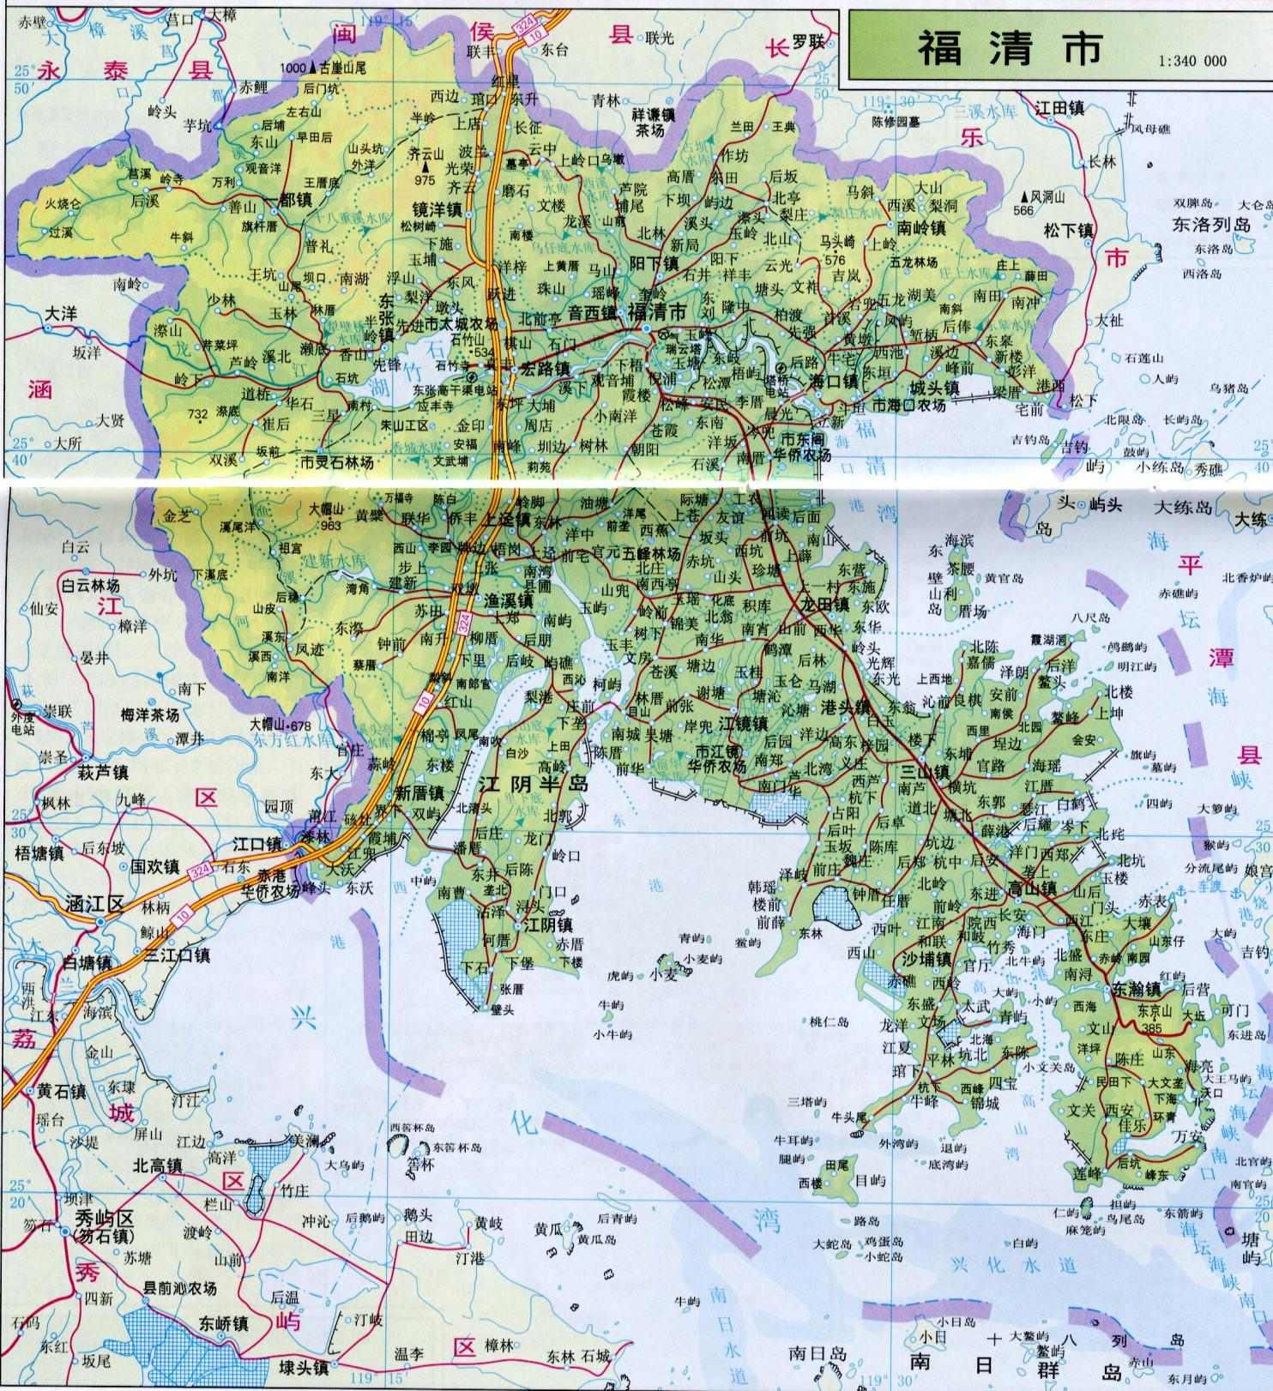附图1 项目地理位置图
本项目

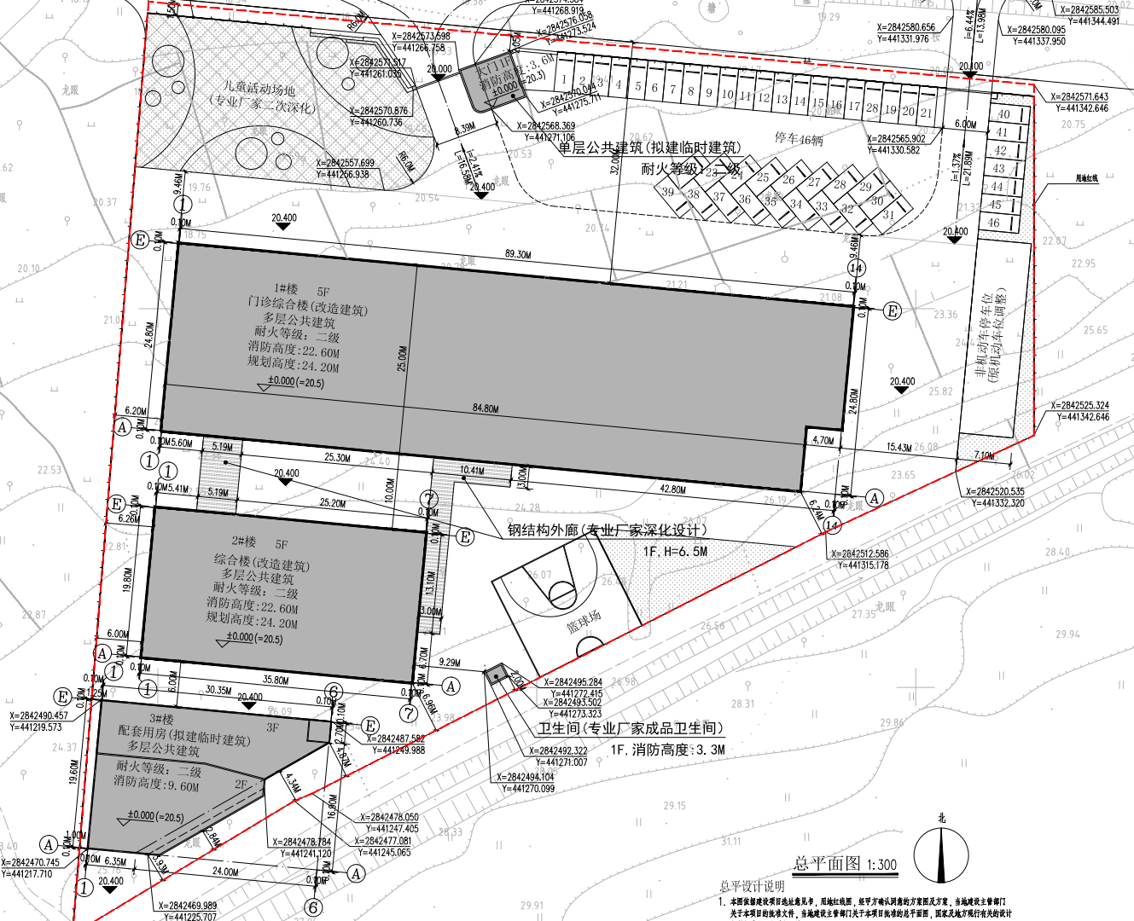
废气管道
废气处理设施
医疗废物间
应急池
地埋式化粪池
地埋式化粪池
地埋式污水处理站
3# 5F
2# 5F
1# 5F

附图2 项目厂区平面布置图
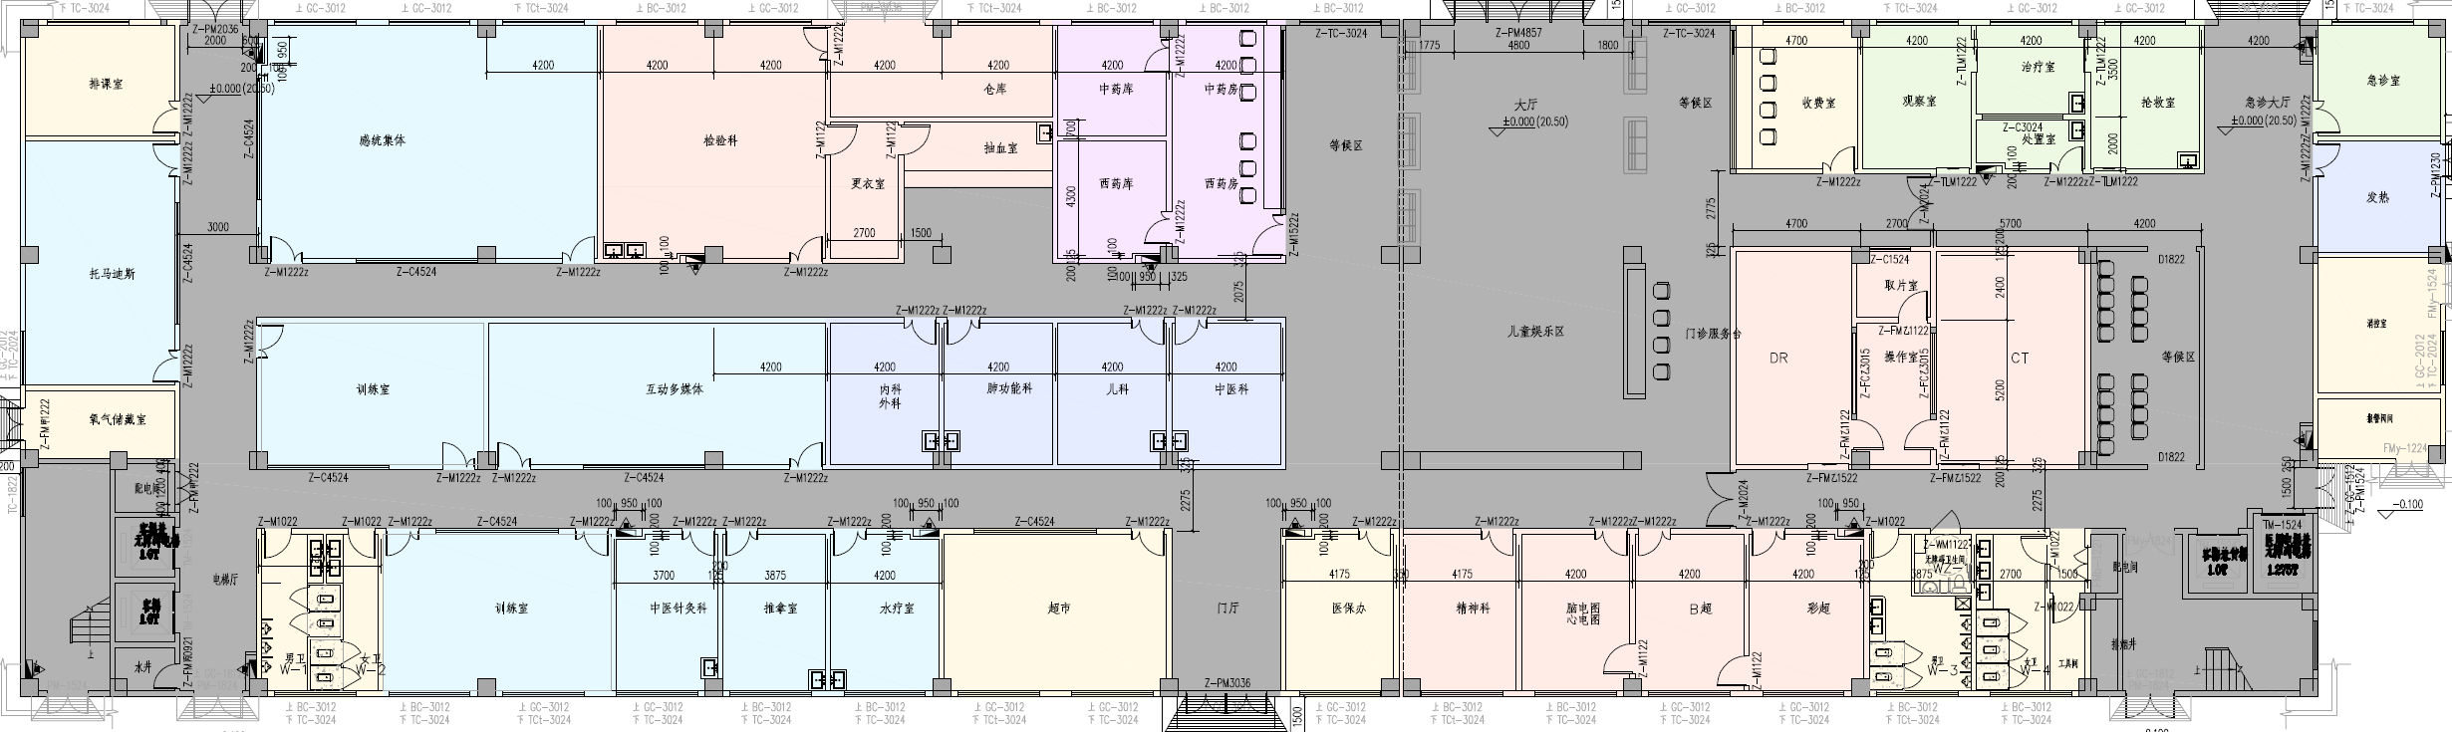附图3-1 1#1F
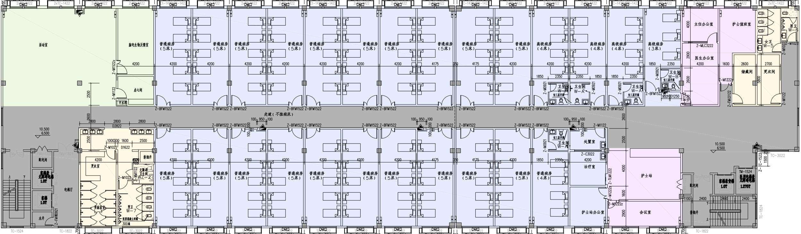附图3-2 1#2F、3F

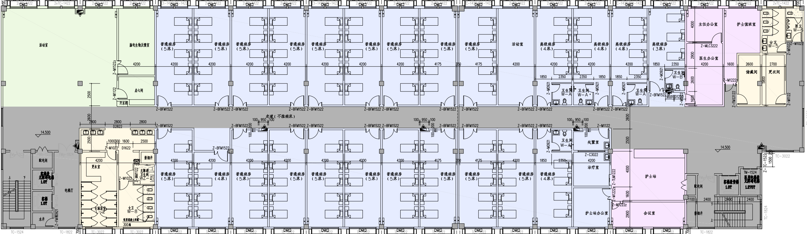附图3-3 1#4F
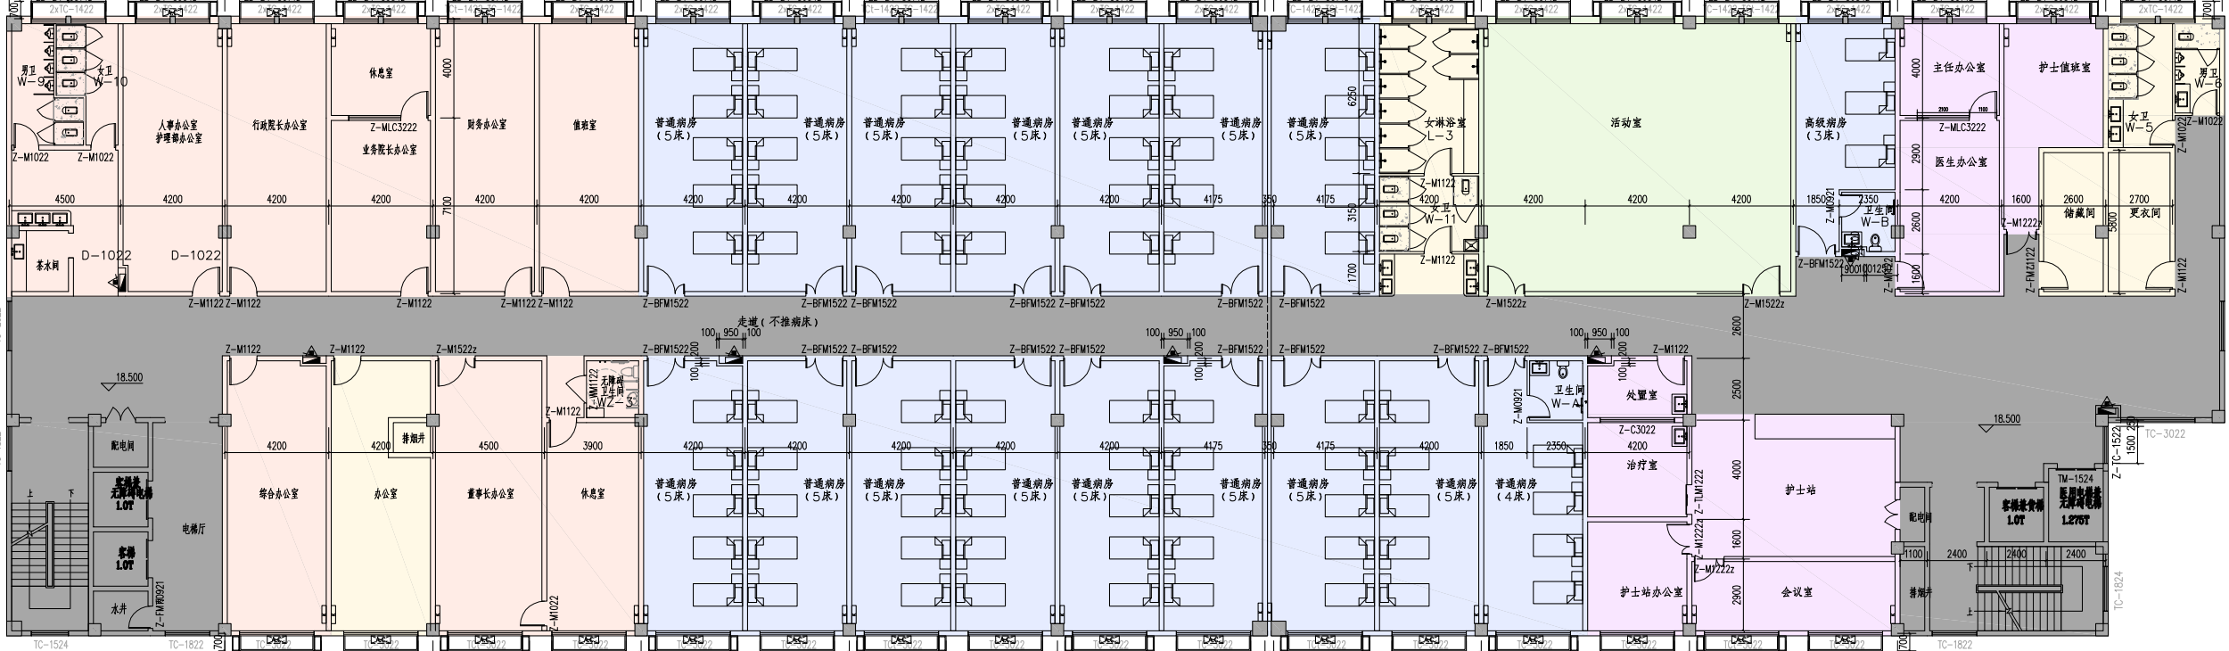附图3-4 1#5F

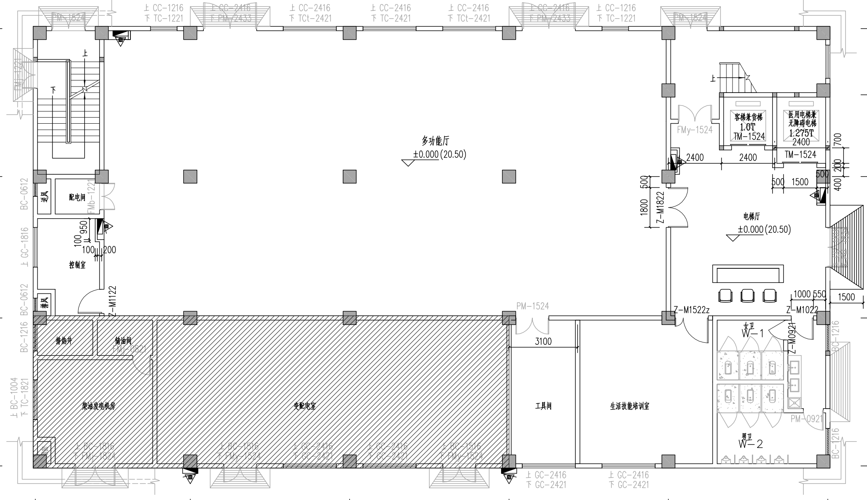附图3-5 2#1F
医疗废物间
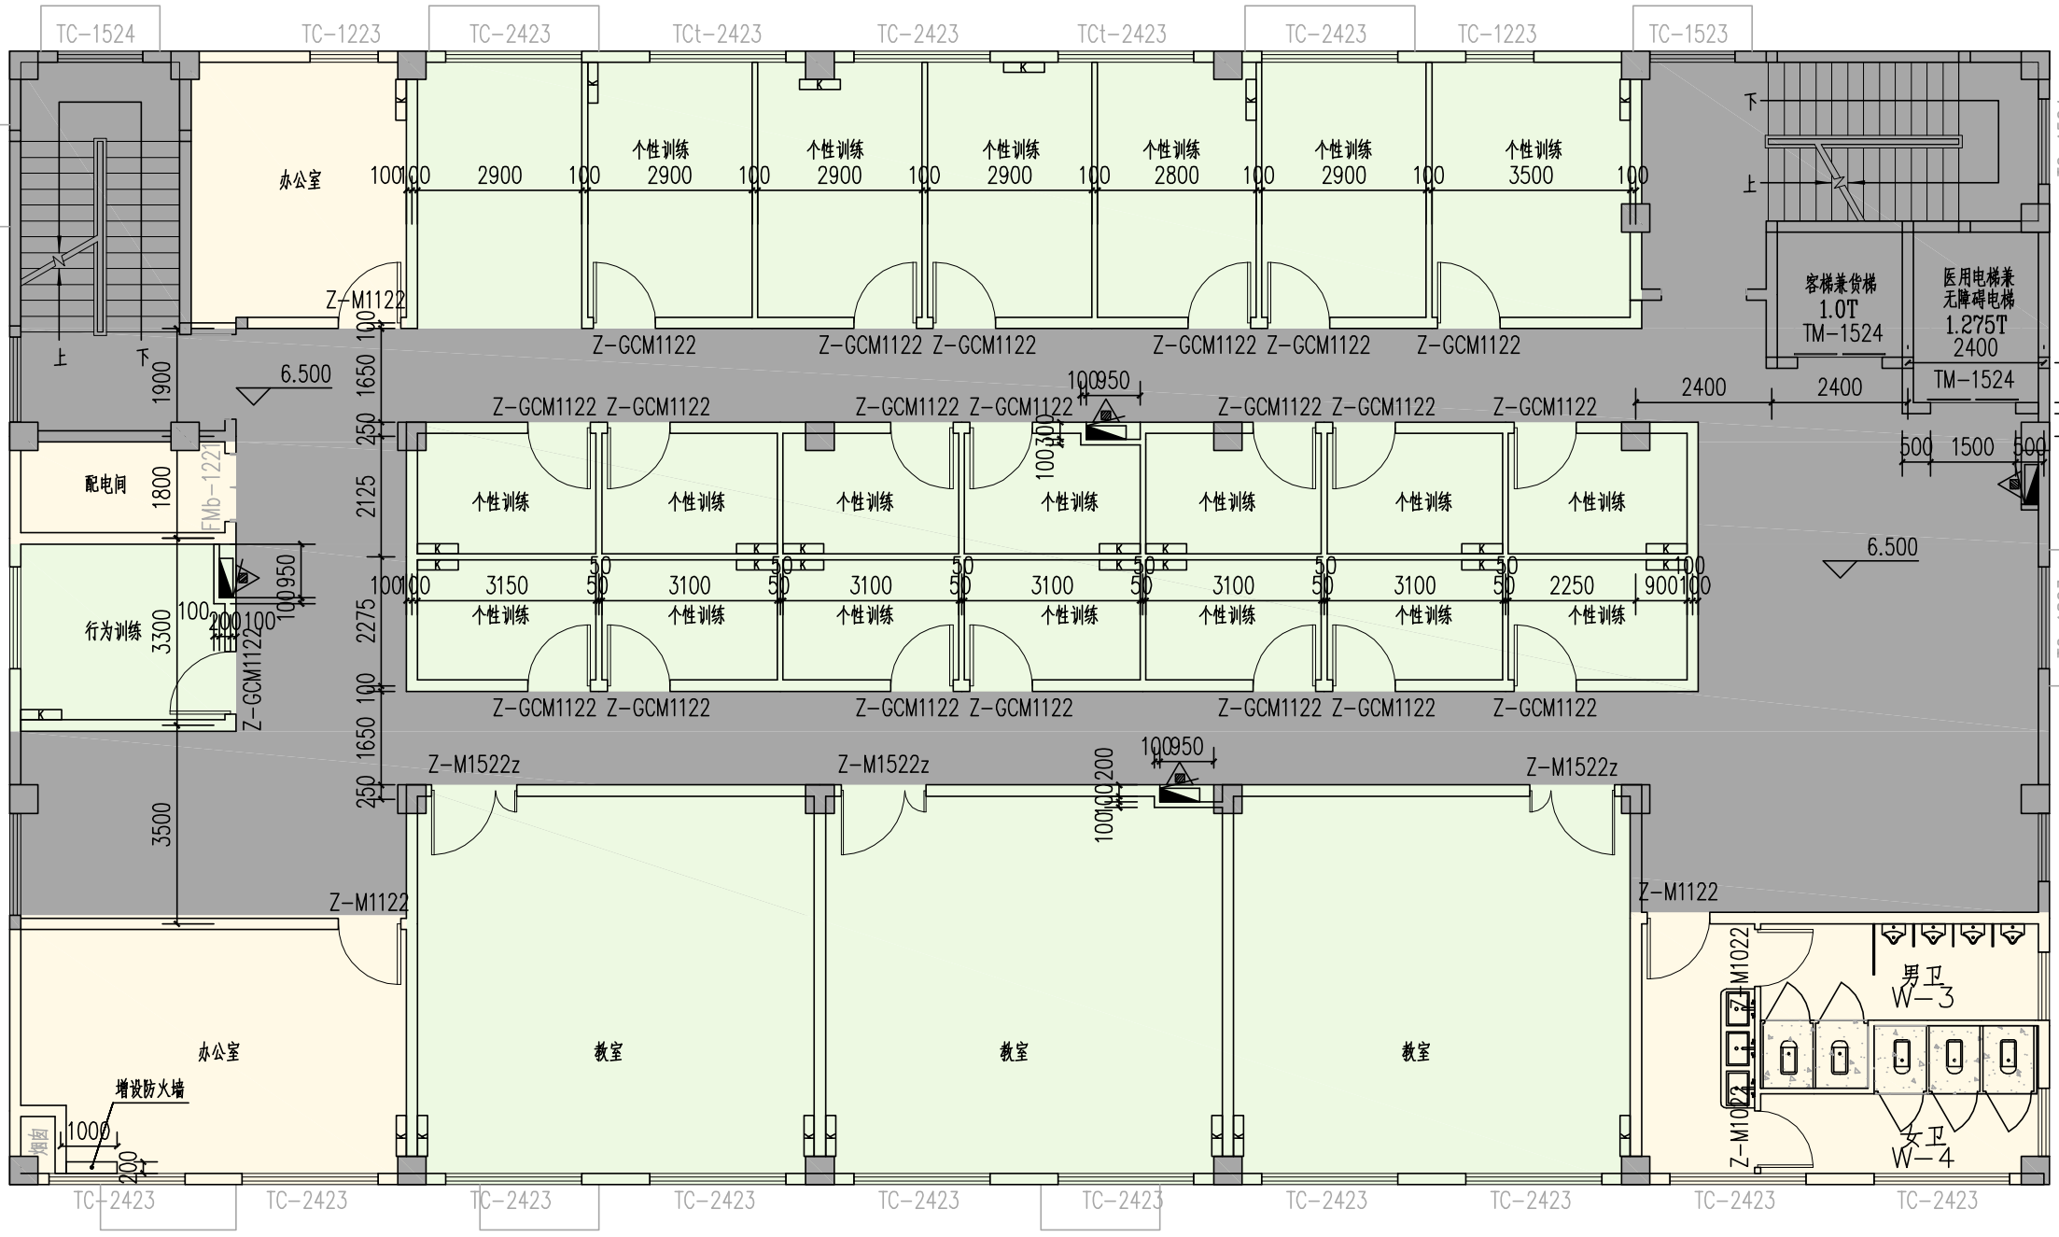附图3-6 2#2F
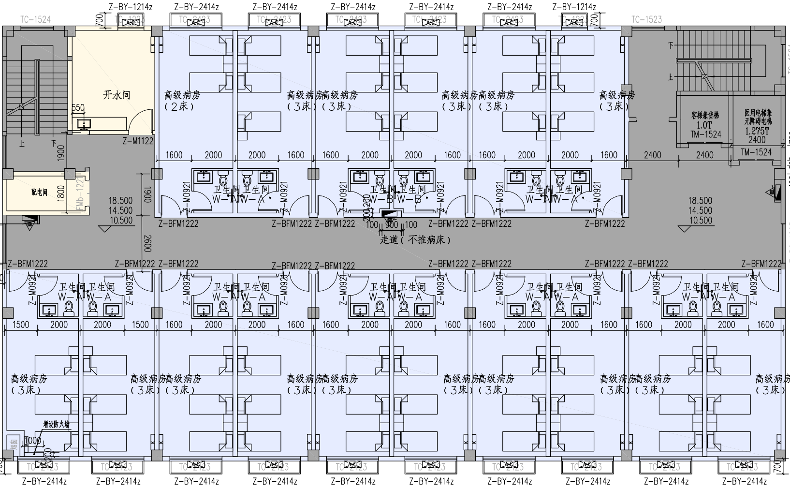

附图3-7 2#3~5F
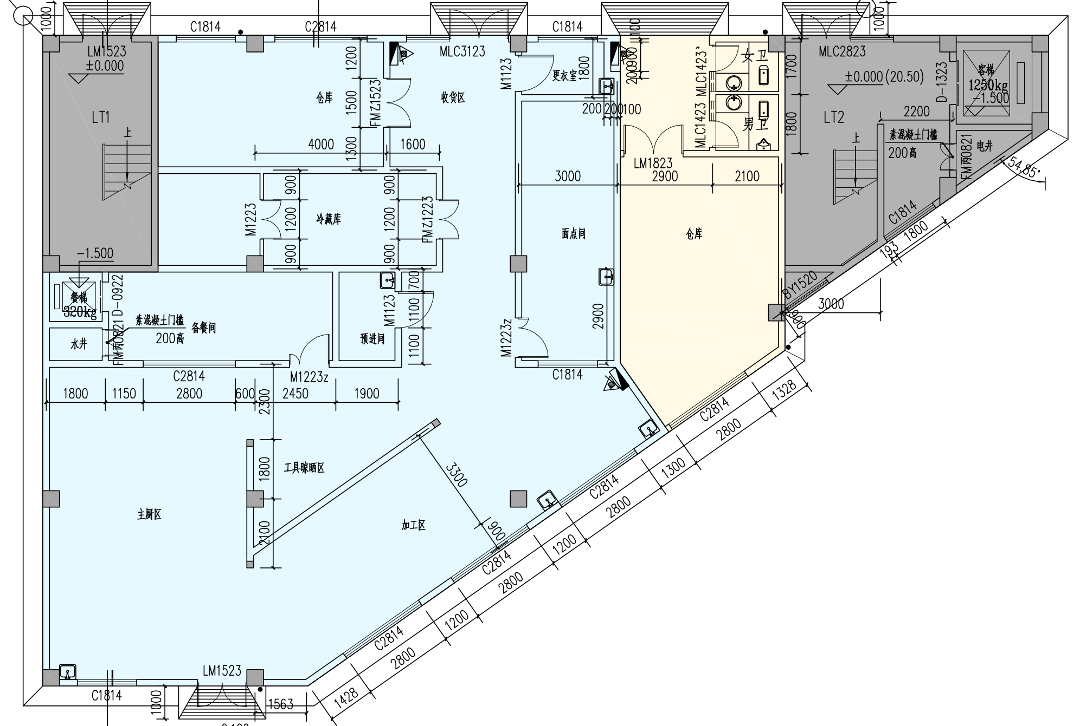

附图3-8 3#1F
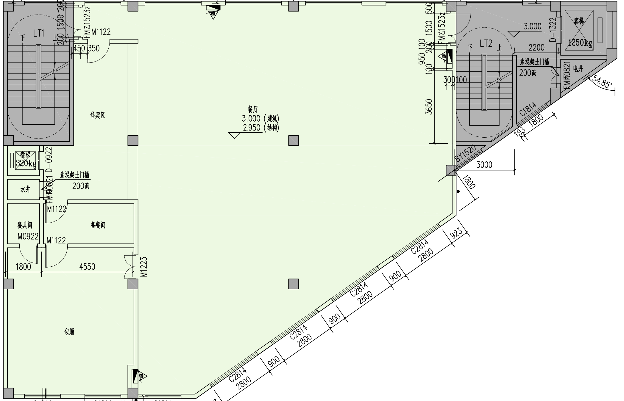

附图3-9 3#2F
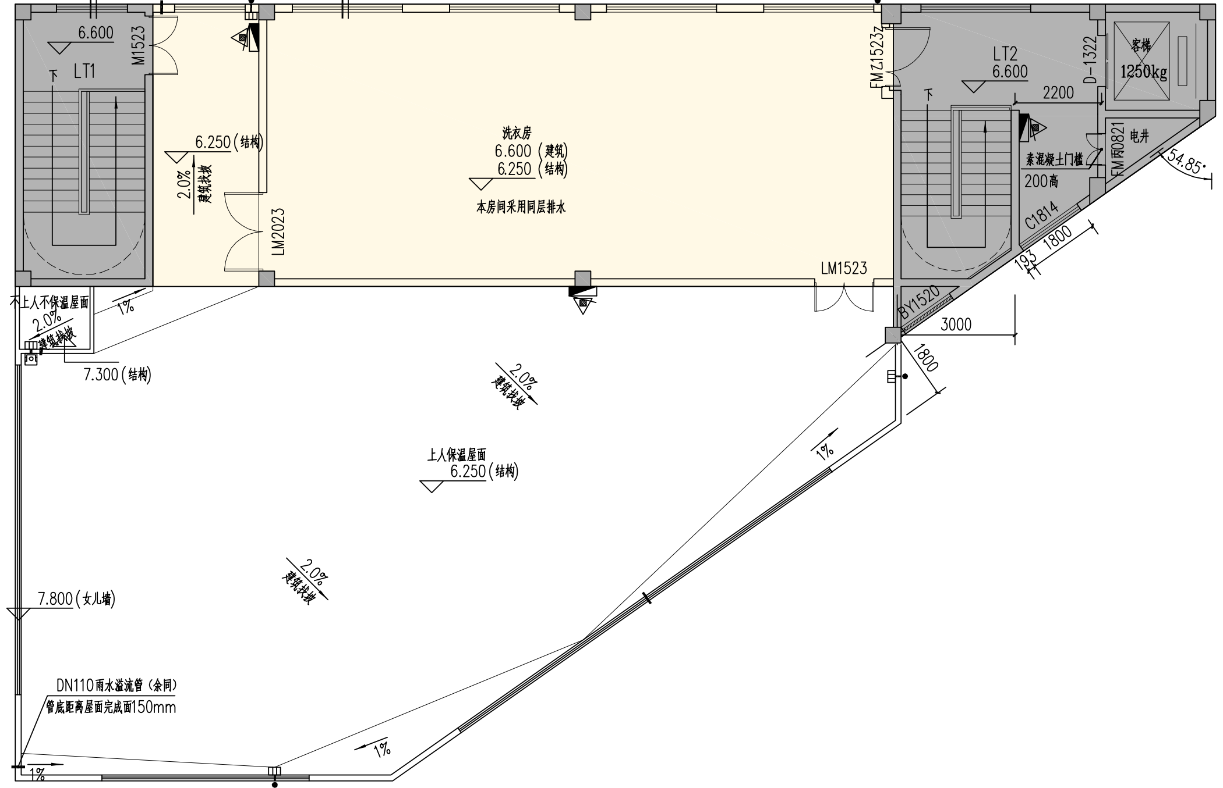

附图3-10 3#2F
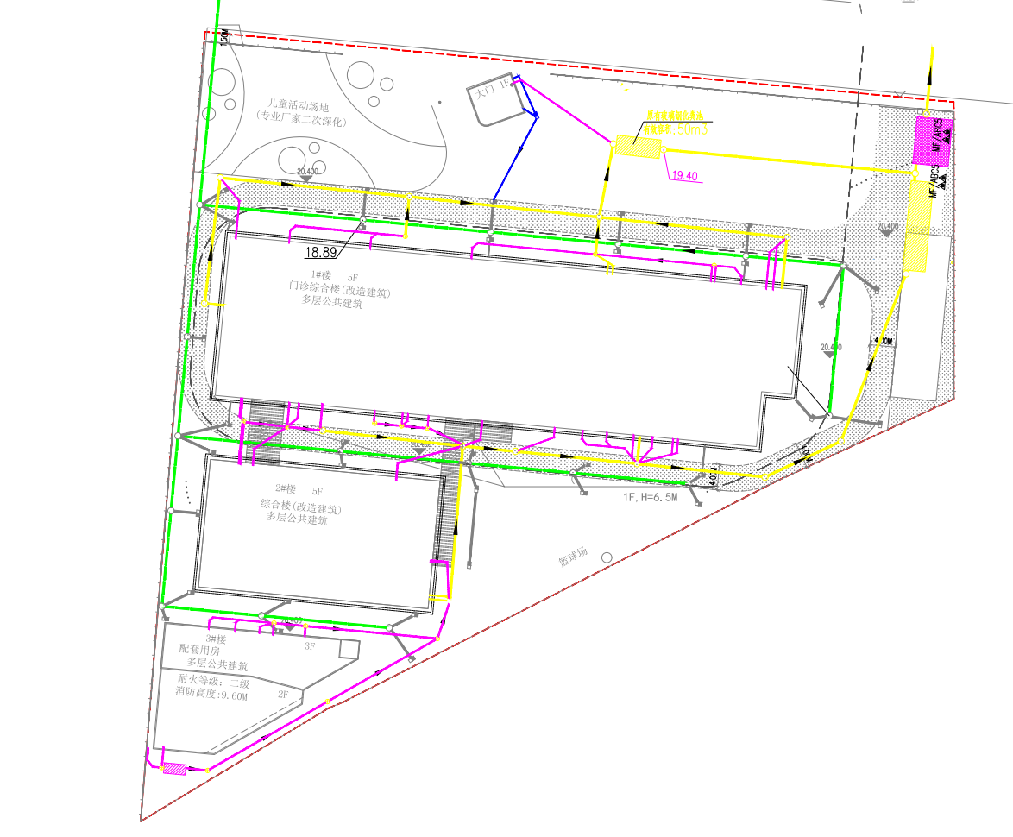
应急切换阀门
应急池
北
图例：
厂区原有污水管网
新建污水管网
雨水管网
污水处理站
化粪池
化粪池
隔油池
排至市政污水管
排至市政雨水管

附图4 项目雨污管网图
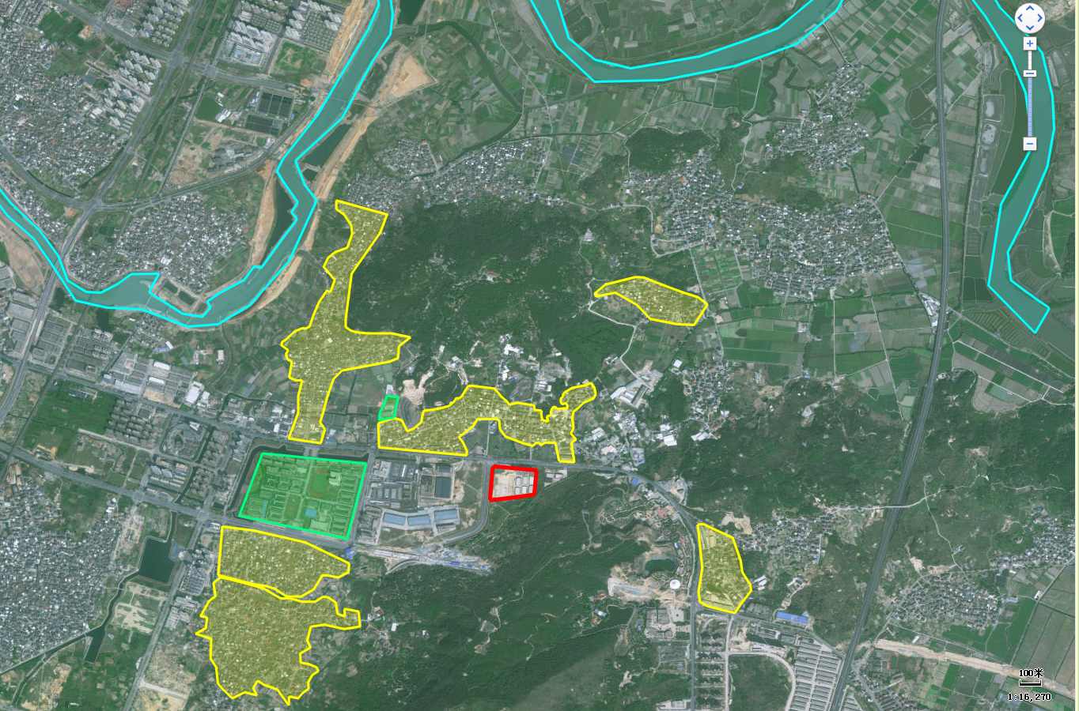附图5 环境敏感目标图
北
本项目
安民村
龙江松安小学
北京师范大学
附属学校
塘东
东南村
松峰村
龙江
龙江
桂巷
李厝村

附件13：环境影响报告表公开文本删除内容、删除依据的说明
